**FORMULACIÓN PROYECTO DE INVERSIÓN No. 1194**

**FORTALECIMIENTO DE LA INFRAESTRUCTURA DE TECNOLOGÍAS DE LA INFORMACIÓN Y LAS COMUNICACIONES DE LA CONTRALORÍA DE BOGOTÁ, D.C.**

**VIGENCIAS 2016 – 2020**

**Fecha de Modificación: mayo de 2020**

**CONTENDIDO**

1. DIAGNÓSTICO 3

2. JUSTIFICACIÓN 9

3. OBJETIVOS 11

4. PLANTEAMIENTO SELECCIÓN DE ALTERNATIVAS 11

Estrategia de TI 13

Alineación de TI con los procesos: 16

Gobierno de TI 19

Servicios Tecnológicos 21

Portafolio de Iniciativas de TI. 26

5. ANÁLISIS DE RIESGOS 27

6. METAS DEL PROYECTO: 27

7. BALANCE SOCIAL 28

8. FINANCIAMIENTO DEL PROYECTO DE INVERSION 1194: FORTALECIMIENTO DE LA INFRAESTRUCTURA DE TECNOLOGÍAS DE LA INFORMACIÓN Y LAS COMUNICACIONES DE LA CONTRALORÍA DE BOGOTÁ D.C. 29

9. CONTROL DE CAMBIOS 30

# DIAGNÓSTICO

La Contraloría de Bogotá D.C., formuló el Plan Estratégico Institucional – PEI 2016-2020 – “*UNA CONTRALORIA ALIADA CON BOGOTA*”, estableciendo las líneas de acción y estrategias que la Entidad se propone adelantar en el corto y mediano plazo, orientada al cumplimiento de la misión institucional, de acuerdo con lo establecido en artículo 129 de la Ley 1474 de 2011.

El Proceso Gestión de Tecnologías de la Información – PGTI, tiene como objetivo desarrollar las capacidades de TI para garantizar el correcto y seguro funcionamiento de la plataforma tecnológica de la Entidad y el mejoramiento de los procesos internos que fortalezcan el ejercicio de control fiscal en Bogotá, a través de la gestión del conocimiento y las mejores prácticas, la implementación de soluciones tecnológicas y la gestión de servicios de TI requeridos por los procesos del SIG y contribuye al cumplimiento del Objetivo No. 5 “*Estar a la vanguardia de las tecnologías de la información y las comunicaciones – TIC, que potencialicen los procesos y fortalezcan el ejercicio de control fiscal*”, del Plan Estratégico Institucional, el cual se estructura mediante las 3 estrategias, que se indican a continuación:

* 5.1 Fortalecer la infraestructura tecnológica y de la información a los nuevos avances, para cumplir de manera efectiva la misión institucional;
* 5.2 Proteger la información institucional, buscando mantener la confidencialidad, la disponibilidad, integridad y seguridad de los datos y
* 5.3 Desarrollar la estrategia de gobierno en línea, para que la gestión institucional sea más eficiente, transparente y participativa.

La siguiente imagen muestra la articulación con el Plan Estratégico Institucional – PEI 2016-2020 – “*UNA CONTRALORÍA ALIADA CON BOGOTÁ*”:

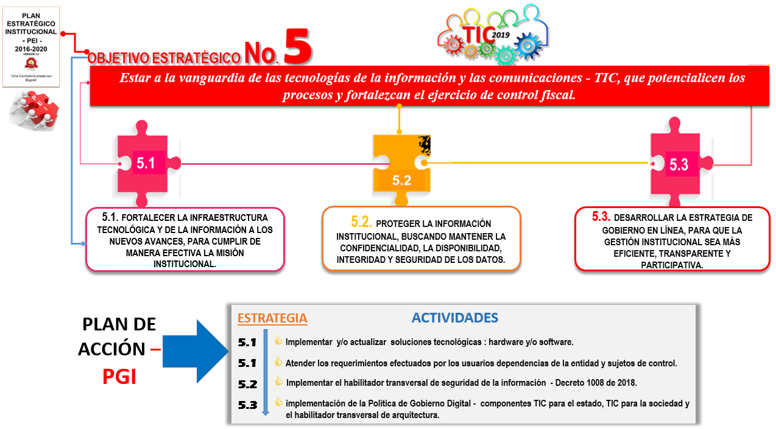

Las estrategias antes enunciadas, son el eje, mediante el cual se desarrollan las actividades que conforman el objetivo del proyecto de inversión que es: “*Fortalecer la capacidad institucional mediante la construcción de una infraestructura de servicios robusta, accesible, confiable y de alta disponibilidad, el fortalecimiento de las competencias de los funcionarios y la mejora de la infraestructura física; con el fin de lograr un control fiscal efectivo y transparente*”.

La permanente modernización de las entidades y el avance acelerado de la tecnología en el manejo y administración de la información han creado dependencia cada vez mayor de las TIC, para cumplir de manera eficiente con su misión y los objetivos estratégicos. Es así como la actualización constante de la plataforma tecnológica es una decisión que no da espera para el mejoramiento de los procesos misionales y de apoyo, y para el caso de nuestra Entidad, esta actualización va encaminada hacia la modernización del Control Fiscal y la lucha contra la corrupción.

Las normas expedidas por el Ministerio de las Tecnologías de la Información y las Comunicaciones como también estándares internacionales como ITIL, COBIT, e ISO 27001, se encaminan en la aplicación de buenas prácticas y la prestación de servicios de TI con niveles de calidad y en condiciones seguras que incluye la implementación de la Política de GobiernoDigital de MINTIC, es así que la entidad debe orientar el cumplimiento conforme a los Objetivos Estratégicos incluidos en el Plan Estratégico de las Tecnologías de la Información y las Comunicaciones – PETIC 2016-2020.

Partiendo del contexto que el Plan Estratégico de Tecnologías de la Información – PETI, es una herramienta importante en un proceso de planeación institucional, en el que las estrategias sufren una continua adaptación y cambio y cuya esencia de la implementación está en la integración de la visión institucional con la visión de las Tecnologías de la Información y el modelo operativo; se hace necesario actualizar este documento de formulación, dado que determina el camino para continuar con el cumplimiento de las metas trazadas, sustentado en un modelo de transformación de la estrategia misional en iniciativas, proyectos y componentes operativos de TI, no solo desde la función de soporte, sino considerando e incorporando estas tecnologías como un componente estratégico dentro de la Contraloría de Bogotá, D.C.

El documento PETI describe las iniciativas, estrategias y proyectos de Tecnologías de Información que se propone la Dirección de Tecnologías de la Información y las Comunicaciones para la vigencia 2016 – 2020 para apoyar el cumplimiento de los objetivos misionales de la Contraloría de Bogotá D.C.

En la actualidad, el PETI de la Entidad, se encuentra en su versión 4.0 y sobre este documento se realizó un análisis y se presenta una actualización que incorpora mejoras y renovaciones, en especial con la nueva Política de Gobierno Digital y las labores adelantadas en la entidad, donde se involucran las diferentes dependencias y principales actores, con el fin de contar con un documento guía de acción para la entidad, frente a su quehacer estratégico y cómo la tecnología soporta su desarrollo. Dentro de esta actualización, se enlazan los modelos y marcos de referencia de Gestión Estratégica actuales de TI impartidos por MINTIC, el proyecto de Arquitectura Empresarial que se ha adelantado al interior de la Contraloría de Bogotá y los resultados de la ejecución de las estrategias incluidas en el PETIC, complementándolos con nuevos proyectos y la continuidad de los que así lo requieren.

Lo anterior, de conformidad con el Decreto 1008 del 14 de junio de 2018, “*Por el cual se establecen los lineamientos generales de la Política de Gobierno Digital y se subroga el capítulo 1 del título 9 de la parte 2 del libro 2 del Decreto 1078 de 2015, Decreto Único Reglamentario del sector de Tecnologías de la Información y las Comunicaciones*”, que establece la Política Gobierno Digital para Colombia, antes Estrategia de Gobierno en Línea. Igualmente, para la implementación de la Política de Gobierno Digital, se debe aplicar el Manual de Gobierno Digital que define los lineamientos, estándares y acciones a ejecutar por parte de los sujetos obligados de esta Política de Gobierno Digital. Cuyas disposiciones forman parte del Modelo Integrado de Planeación y Gestión (MIPG) y se integra con las políticas de Gestión y Desempeño Institucional en la dimensión operativa de Gestión para el Resultado con Valores, que busca promover una adecuada gestión interna de las entidades y un buen relacionamiento con el ciudadano, a través de la participación y la prestación de servicios de calidad.

La siguiente imagen muestra los resultados obtenidos del PETI:

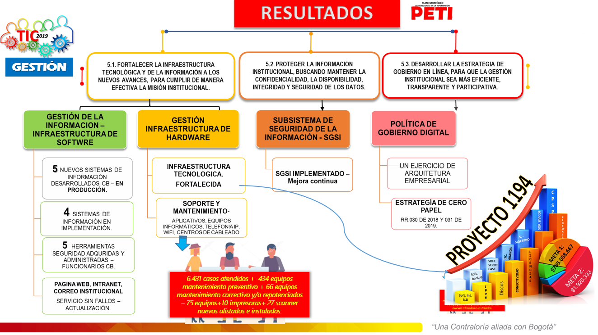

Así mismo, se establece, de conformidad a los lineamientos definidos por la Comisión Distrital de Sistemas – CDS – que es el organismo rector de las políticas y estrategias que a nivel de tecnología informática y de comunicaciones que se adopten en todas las entidades del Distrito Capital, y quien expide las “*Políticas Públicas para las entidades, organismos y órganos de control del Distrito Capital, en materia de Tecnologías de la Información y Comunicaciones respecto a la planeación, seguridad, democratización, calidad, racionalización del gasto, conectividad, infraestructura de Datos Espaciales y Software Libre*”, además conforme a lo establecido en el artículo 5 de la Resolución Nº 004 del 2017 de la Secretaría General Alcaldía Mayor de Bogotá D.C. que la información el activo más importante de la organización, es necesario protegerla frente a los posibles riesgos derivados del uso de las nuevas tecnologías, para garantizar la seguridad de la información. Por lo tanto, las entidades, organismos y órganos de control del Distrito Capital deberán analizar las particularidades de funcionamiento de cada entidad y adoptar las políticas de protección y mitigación que resulten pertinentes a sus necesidades, adoptando el enfoque de gestión de al que hace referencia el CONPES 3854 de Seguridad Digital, y a los lineamientos que al respecto emitan las autoridades nacionales, incluyendo los aspectos del Decreto el Modelo de Privacidad de la Información (MPSI ) expedido por MinTic y adopción de los 3 habilitadores que hacen parte de la Política Digital.

Finalmente, se precisa que las funciones de la Dirección de Tecnologías de la Información y las Comunicaciones están establecidas en el Artículo 40 del Acuerdo 658 de 2016, expedidos por el Concejo de Bogotá, D.C., adicionalmente las funciones de la Subdirección de Gestión de la Información y de la Subdirección de Recursos Tecnológicos, están definidas en los Artículos 41 y 42 del mismo Acuerdo Distrital.

A continuación, se presenta el diagnóstico inicial del 2016 de las problemáticas evidenciadas:

**PROBLEMÁTICA1.**

Existe una operación aislada de los flujos de información que soportan la gestión de los procesos misionales y administrativos de control fiscal.

Descripción



Los sistemas de información de la Contraloría de Bogotá, D.C., se han desarrollado en diferentes ambientes y de forma aislada, lo cual afecta la integración de los mismos para establecer una transversalidad y uniformidad de los datos que se procesan al interior de los mismos para el cumplimiento de la función de control fiscal. La Contraloría de Bogotá, no ha actualizado el plan de manejo de documentos electrónicos dentro del sistema de gestión documental alineado con la normatividad vigente. Se identifica duplicidad de registros en los diferentes procesos.

Causas:

* Ausencia de políticas institucionales para la implementación de soluciones tecnológicas.
* No se contaba con un Plan Estratégico de Tecnologías de la Información y las comunicaciones – PETIC 2016-2020.
* No se tenía una definición priorizada de los desarrollos a atender en la entidad.
* No se contaba con un marco normativo a nivel nacional que orientara la gestión de tecnología en las entidades del sector público.
* Se realizaron adquisiciones de manera independiente, sin la valoración técnica del área de tecnología.
* Las Contralorías territoriales no cuentan con un sistema de información estandarizado para el control fiscal.
* Falta de categorización de los datos conforme a las normas vigentes en materia de gestión documental.

Efectos

* Desagregación de flujos de información
* Desarticulación de las entradas y salidas de los procesos a nivel de información
* Duplicidad de información
* Duplicidad de esfuerzos para la consolidación de información
* Fuentes de datos no estandarizada a nivel institucional

A continuación, se presenta la relación de los sistemas de Información que se encuentran en operación en la Contraloría de Bogotá D.C.

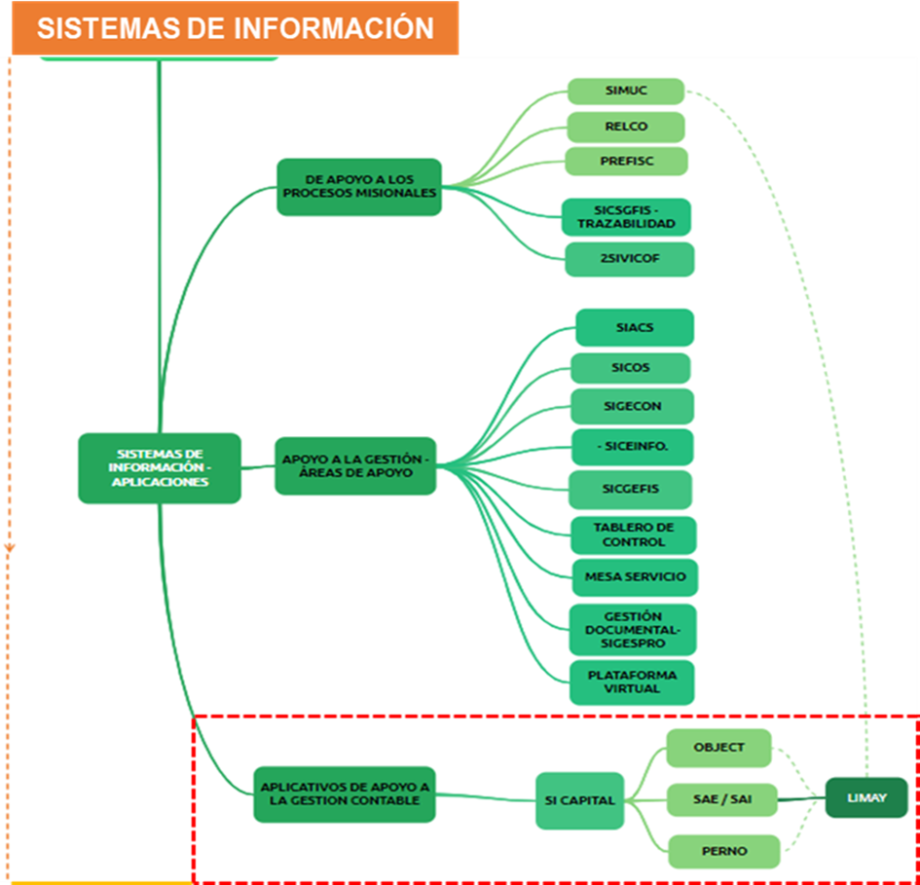

Fuente: Elaboración propia.

Así mismo, la entidad cuenta con sistemas de información adquiridos a terceros y otros desarrollados internamente de acuerdo con las necesidades de los usuarios. Se cuenta con contratos de soporte y mantenimiento, especialmente para los sistemas misionales y para los demás el soporte es brindado directamente con funcionarios de la Dirección de TIC.

De lo anterior, se puede visualizar que la Contraloría de Bogotá D.C., si bien cuenta con algunas herramientas automatizadas para apoyar su función de control fiscal, se requiere continuar con las acciones que permitan lograr interoperabilidad, entre los Sistemas de Información que así los requieran, con el fin de evitar desarticulación de los datos, pérdida e información y trazabilidad de la información para la toma de decisiones.

Bajo esta problemática, encontramos que la población afectada son los funcionarios de la Contraloría de Bogotá D.C, pues se genera un desgaste interno entre las dependencias por cuanto el principal activo de información, requiere de labores independientes y desarticuladas para el logro de los objetivos. De igual manera, la población civil o ciudadanía, que apoya el ejercicio de control fiscal a través de los mecanismos de participación ciudadana, se ve afectada con esta problemática, por cuanto son ellos como parte interesada, quien requiere de una fuente de información única, completa, consolidada y oportuna.

**PROBLEMÁTICA2**

**Inadecuado manejo y control de la información institucional.**

Descripción



Ante la dispersión de datos en cada una de las áreas, la consulta no controlada de la información, la ausencia de estándares de clasificación de información, se generan posibles riesgos en el manejo de la información institucional que es solicitada a los sujetos de control, como también la información generada dentro del ejercicio de control fiscal.

En la actualidad, no se tienen identificadas las responsabilidades para el manejo de la información institucional, no se identifican las características de información pública y reservada, no se han determinado las condiciones de salvaguarda y control de acceso a la misma y por ello, la entidad se encuentra expuesta a realizar acciones de manera errónea que pueden generar situaciones que afecten la disponibilidad, confidencialidad e integridad de la información.

Por ello, tomando como base los lineamientos fijados por el Gobierno Nacional, la Contraloría de Bogotá, puede exponerse a no hacer un uso adecuado de uno de sus principales activos como es la INFORMACION, por cuanto aún falta por desarrollar a nivel institucional actividades relacionadas con las orientaciones señaladas en los Decretos 1008 de 2018 ( Por el cual se establecen los lineamientos generales de la política de Gobierno Digital y se subroga el capítulo 1 del título 9 de la parte 2 del libro 2 del Decreto 1078 de 2015, Decreto Único Reglamentario del sector de Tecnologías de la Información y las Comunicaciones) y 1081-2015; así como los estándares fijados en la Norma ISO 27001.

Causas:

* Falta de conocimiento de los funcionarios en el manejo y tratamiento de la información.
* Ausencia de políticas asociadas a tratamiento y seguridad de la información
* Falta de herramientas de gestión de TI para el aseguramiento de la información
* Falta de procedimientos internos soportados en estándares para el manejo de información.

Efectos

* Ataques informáticos
* Vulnerabilidad de la información institucional
* Probabilidad de corrupción por el manejo inadecuado de la información

Bajo esta problemática, encontramos que la población afectada son los funcionarios de la Contraloría de Bogotá D.C., pues pueden ser vulnerados los niveles de confidencialidad y reserva de la información institucional, de los cuales, algunas dependencias tienen la responsabilidad de garantizar los respectivos controles para el acceso y consulta de la misma.

# 2. JUSTIFICACIÓN

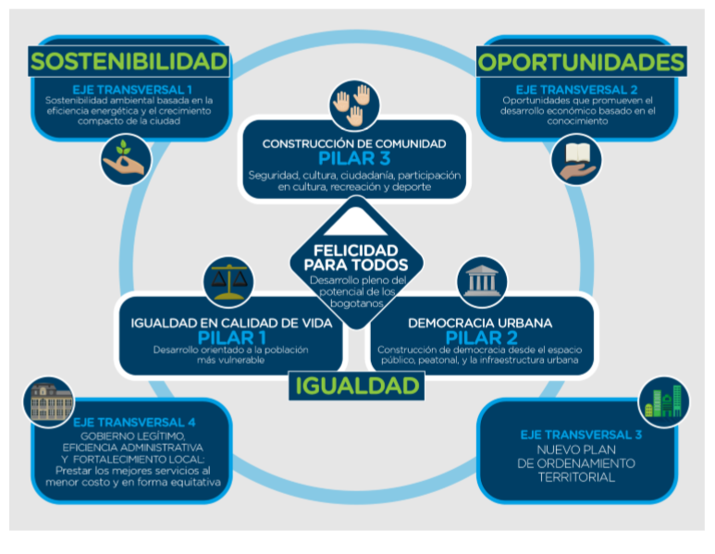Con referencia al actual Plan de Desarrollo Distrital, “Bogotá Mejor para Todos” donde se ha definido dentro de los cuatro (4) Ejes Transversales, el de “Gobierno Legítimo, Eficiencia Administrativa y Fortalecimiento Local”, este proyecto de inversión responde al propósito de fortalecer la infraestructura de tecnologías de la información y las comunicaciones de la Contraloría de Bogotá para optimizar la función de vigilancia a la gestión fiscal, convirtiéndose en una herramienta fundamental para el manejo, administración control y seguridad de la INFORMACIÓN, en el proceso de mejoramiento continuo de éste Ente de Control Fiscal.

El componente “*Tecnología e Información para la eficiencia administrativa*” del Plan de Desarrollo, se establece como parámetro importante el manejo de la INFORMACION.

Es así como, se establece que “El primer paso para una gestión pública eficiente, orientada a resultados y a la presentación de servicios que le sirvan al ciudadano es contar con información confiable, oportuna, accesible, segura, completa y verificable. Por eso, la Bogotá Mejor para Todos establece un conjunto de iniciativas sectoriales para mejorar la eficiencia administrativa mediante el uso de la tecnología y la información…”

“..Dentro de un horizonte más general, en el sector de Gestión Pública, se buscará establecer un modelo de gobierno abierto para la ciudad, el cual consolide una administración pública de calidad, eficaz, eficiente, colaborativa y transparente, que esté orientada a la maximización del valor público, a la promoción de la participación incidente, al logro de los objetivos misionales y el uso intensivo de las TIC. Esto permitirá incrementar la cercanía entre las necesidades de la ciudadanía y las intervenciones públicas…”

Dentro del Plan de Desarrollo Distrital, la Contraloría de Bogotá D.C., participa en el componente de inversión por medio del Eje Transversal 4 “Eje transversal Gobierno legítimo, eficiencia administrativa y fortalecimiento local”, con la ejecución de los programas: Transparencia, gestión pública y servicio a la ciudadanía, Modernización institucional y Gobierno y ciudadanía digital.

En ese sentido el proyecto se justifica por cuanto contribuye a:

* Fortalecer el uso de las TIC al interior de la Contraloría de Bogotá D.C., desarrollando las actividades necesarias que garanticen la actualización y el mantenimiento de las soluciones tecnológicas, las cuales se componen de Sistemas de información integrales, interrelacionados e información clasificada.
* Fortalecer las competencias en el Talento Humano en el uso adecuado de toda la Información institucional.
* Optimizar las herramientas tecnológicas y la información en función del ejercicio de control fiscal
* Fortalecer la comunicación interna y externa de la entidad, mejorando los mecanismos de atención a los ciudadanos del Distrito Capital, a través de medios tecnológicos acordes con la Política de Gobierno Digital.
* Establecer protocolos de control dentro de un Modelo de Seguridad de la información, en donde ésta se convierte en un activo fundamental de la entidad para garantizar la función fiscal y la participación ciudadana.
* Adicionalmente, la Contraloría de Bogotá, como ente de control fiscal, debe garantizar para sus funcionarios los medios tecnológicos actualizados, adecuados y competitivos, para que en asocio con los conocimientos técnicos que se les proporcionen, se logrará el mejoramiento de las condiciones operativas de la entidad, agilizando los procesos misionales y administrativos, mejorando la calidad y oportunidad de la información con el aumento en la productividad institucional una disminución de la corrupción, haciéndola una entidad más competitiva, innovadora e incluyente.

# 3. OBJETIVOS

**OBJETIVO GENERAL**

Fortalecer el uso de las TIC al interior de la Contraloría de Bogotá, desarrollando las actividades necesarias que garanticen la actualización y el mantenimiento de las soluciones tecnológicas, las cuales se componen de Sistemas de información integrales, interrelacionados e información clasificada.

**OBJETIVOS ESPECÍFICOS**

1. Fortalecer la infraestructura tecnológica y de la información a los nuevos avances, para cumplir de manera efectiva la misión institucional.
2. Fortalecer la infraestructura tecnológica y de la información a los nuevos avances, para cumplir de manera efectiva la misión institucional.
3. Continuar con la implementación de la Política de Gobierno Digital, establecida por MINTIC, con el fin de lograr una Contraloría abierta, más eficiente, más transparente y participativa.

# 4. PLANTEAMIENTO SELECCIÓN DE ALTERNATIVAS

El planteamiento de la Estrategia TI en la Contraloría de Bogotá D.C., está orientada a que el proceso de Tecnologías de la Información se convierta en un aliado estratégico de los demás procesos de la entidad brindándoles una infraestructura sólida y enfocada en las necesidades actuales conforme a la demanda de protección y salvaguarda de la información.

Para ello, durante la vigencia del PETIC 2016-2020, la Dirección de Tecnologías de la Información y las Comunicaciones orientará las acciones en la Contraloría de Bogotá D.C. con miras a mejorar la Gestión de TI y la seguridad de la información para apoyar de una manera más eficiente a los procesos de la Contraloría de Bogotá con información oportuna, confiable y disponible.

Con el propósito de diseñar y desarrollar la estrategia de TI, se inicia con la articulación de los planes y estrategias Nacionales y Distritales que de acuerdo a la naturaleza de la entidad apliquen para el desarrollo de la misión, visión, los objetivos, las estrategias y las metas de la entidad.

El proceso de Tecnologías de la Información, alinea sus estrategias, metas actividades e iniciativas al cumplimiento directo del objetivo estratégico No. 5 “*Estar a la vanguardia de las tecnologías de la información y las comunicaciones – TIC, que potencialicen los procesos y fortalezcan el ejercicio de control fiscal*” y de manera indirecta se apoyan los demás procesos en el logro de sus metas planteadas, a continuación se presentan los objetivos estratégicos de la Contraloría de Bogotá D.C. con respectivas estrategias.

Alineación de Planes Estratégicos

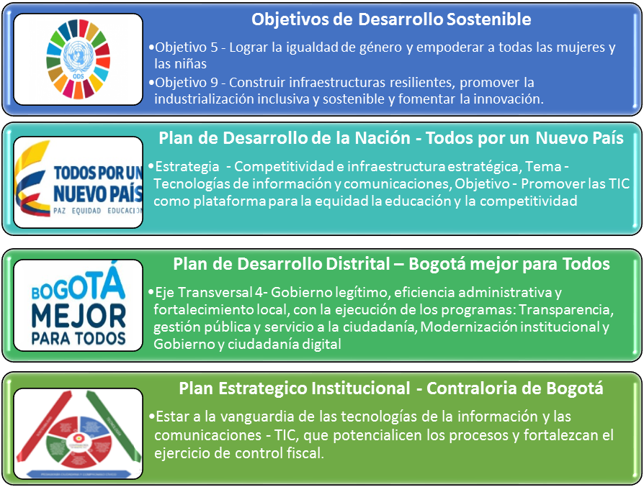

**Fuente**: PETI.

De igual forma, con el modelo integral de gestión estratégica IT4+ se alinearán las estrategias de TI con el Plan estratégico Institucional integrando los seis dominios (6) de la Arquitectura Empresarial: Estrategia de TI, Gobierno de TI, Análisis de información, Sistemas de información, Gestión de servicios tecnológicos y Uso y Apropiación.

Alineación de la estrategia de TI:

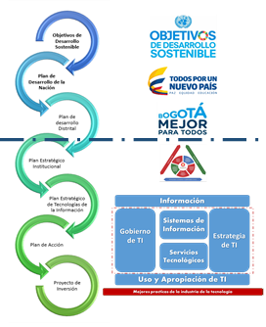

Fuente: PETI: 2016-2020.

## Estrategia de TI

La estrategia de TI que se plantea desde la dirección de TIC, busca contribuir al cumplimiento de los objetivos institucionales, apoyar la toma de decisiones, a promover el uso y apropiación de los recursos tecnológicos, a garantizar la seguridad y privacidad de la información y optimizar día a día la prestación de los servicios de TI en la Contraloría de Bogotá D.C.

Como insumo para el desarrollo de esta estrategia, se emplea lo tratado en el capítulo 6. Análisis de la situación actual, donde se observa la alineación estratégica de Tecnología con la Estrategia Institucional; de otra parte, el proyecto de inversión 1194 – Fortalecimiento de la infraestructura de tecnologías de la información y las comunicaciones de la Contraloría de Bogotá, del PDD 2016-2020 que soporta el modelo de planeación y el mapa de ruta del presente PETI, se encuentra alineado de manera directa con el objetivo estratégico No. 5 – *Estar a la vanguardia de las tecnologías de la información y las comunicaciones – TIC, que potencialicen los procesos y fortalezcan el ejercicio de control fiscal.*, no obstante, es de aclarar que los objetivos estratégicos de TI impactan y soportan de manera efectiva la ejecución de los otros objetivos estratégicos.

Con ese horizonte estratégico se establecieron las siguientes estrategias de Gestión de TI.

Estrategias de Gestión de TI

|  |  |
| --- | --- |
| OBJETIVO ESTRATEGICO INSTITUCIONAL | ESTRATEGIAS GESTIÓN TI |
| Estar a la vanguardia de las tecnologías de la información y las comunicaciones – TIC, que potencialicen los procesos y fortalezcan el ejercicio de control fiscal | 1. Fortalecer la infraestructura tecnológica y de la información a los nuevos avances, para cumplir de manera efectiva la misión institucional. |
| 1. Proteger la información institucional, buscando mantener la confidencialidad, la disponibilidad, integridad y seguridad de los datos. |
| 1. Continuar con la implementación de la Política de Gobierno Digital, establecida por MINTIC, con el fin de lograr una Contraloría abierta, más eficiente, más transparente y participativa. |

**Fuente**: PETI.

Descendiendo en la alineación, luego de definir las estrategias de TI, se establecieron los objetivos estratégicos de TI, los cuales de acuerdo con los lineamientos de MINTIC, representan la situación deseada por los grupos de interés y la entidad frente a un contexto determinado. Para el caso del PETI, estos objetivos se determinaron teniendo como base lo descrito en las secciones del entendimiento estratégico, análisis de la situación actual y las estrategias de TI planteadas frente al objetivo estratégico No.5.:

* Apoyar los procesos institucionales prioritarios soportándolos en una plataforma tecnológica actualizada y confiable.
* Mejorar los servicios tecnológicos que presta la Dirección de TIC a los procesos, a través de la definición del modelo de Arquitectura Empresarial de la Contraloría de Bogotá que involucre a todos los sistemas de información que apoyan los procesos misionales de la entidad
* Concientizar a la Contraloría de Bogotá D.C. Sobre la importancia y responsabilidad de la información para que esta sea considerada como el activo más importante de la entidad.

A continuación, se detalla la información de cada uno de estos objetivos estratégicos:

Objetivo Estratégico de TI No.1

| ATRIBUTO | DESCRIPCIÓN |
| --- | --- |
| Identificador de Objetivo estratégico: | OE-TI01 |
| Objetivo Estratégico de TI: | Apoyar los procesos Institucionales prioritarios soportándolos en una plataforma tecnológica actualizada y confiable |
| Contexto Relacionado: | * Estrategia de TI * Información * Sistemas de Información * Servicios tecnológicos |
| Actividades: | * Mantener actualizada la infraestructura tecnológica y los sistemas de información críticos de la entidad. * Definir un modelo de Sistema de información para el proceso de Responsabilidad Fiscal y Jurisdicción Coactiva. * Definir un sistema de información integrado de gestión documental. * Definir un sistema de control y seguimiento al control social |
| Alcance | Periodo comprendido entre 2016 – 2020 – Vigencia 2019 |

**Fuente**: PETI.

Objetivo Estratégico de TI No.2

| ATRIBUTO | DESCRIPCIÓN |
| --- | --- |
| Identificador de Objetivo estratégico: | OE-TI02 |
| Objetivo Estratégico de TI: | Mejorar los servicios tecnológicos que presta la Dirección de TIC a los procesos, a través de la definición del modelo de Arquitectura Empresarial de la Contraloría de Bogotá que involucre los sistemas de información que apoyan los procesos misionales de la entidad. |
| Contexto Relacionado: | * Servicios tecnológicos * Uso y Apropiación * Sistemas de Información * Gobierno de TI |
| Meta: | * Desarrollar las actividades necesarias para la implementación de la política de gobierno digital de acuerdo con la normatividad vigente (incluidos los habilitadores de Arquitectura y seguridad y privacidad de la información). * Continuar con el diseño y desarrollo del modelo de Arquitectura Empresarial para la Contraloría de Bogotá. * Efectuar un proceso de reingeniería en la prestación de servicios y soporte tecnológico de tal manera que genere valor a los procesos de la entidad. * Implementación y madurez de los procedimientos definidos para el proceso de Tecnología. * Establecer el modelo de gobierno y estrategia de TI, donde se incluya la gestión de proyectos de TI y gestión del conocimiento. * Diseñar, establecer e implementar una estrategia para la recuperación y restauración de las funciones críticas de la entidad parcial o totalmente suspendidas después de una interrupción no deseada. |
| Alcance | Periodo comprendido entre 2016 – 2020 – Vigencia 2019 |

**Fuente**: PETI.

Objetivo Estratégico de TI No.3

| ATRIBUTO | DESCRIPCIÓN |
| --- | --- |
| Identificador de Objetivo estratégico: | OE-TI03 |
| Objetivo Estratégico de TI: | Concientizar a la Contraloría de Bogotá sobre la importancia y responsabilidad de la información para que esta sea considerada como el activo más importante de la entidad. |
| Contexto Relacionado | * Servicios tecnológicos * Uso y Apropiación * Gobierno de TI. |
| Meta: | * Diseñar una estrategia de Gestión del Cambio y Cultura Organizacional asegurando el cumplimiento, apropiación e interiorización de las iniciativas y estrategias desarrolladas por la Dirección de Tecnología. * Mantener y gestionar los mecanismos que propicien la comunicación institucional (interna y externa) cumpliendo los aspectos de transparencia y acceso a la información pública. * Continuar con la implementación de la Política de cero papeles. * Implementar y gestionar los mecanismos de medición y evaluación dispuestos por el gobierno en temas de política de gobierno digital y el Modelo Integrado de Planeación y Gestión relacionados con tecnología. |
| Alcance | Periodo comprendido entre 2016 – 2020 – Vigencia 2019 |

**Fuente**: PETI.

En la siguiente figura se puede visualizar la relación entre los objetivos estratégicos institucionales de la Contraloría de Bogotá y los objetivos estratégicos de TI. Los objetivos de TI posibilitan el cumplimiento de los objetivos misionales, estratégicos y de apoyo de la entidad.

Alineación estratégica de TI con el Plan Estratégico Institucional



**Fuente**: PETI.

### Alineación de TI con los procesos:

A continuación, se visualiza la relación entre sistemas de información y los procesos de la Contraloría de Bogotá, teniendo como base el mapa de procesos de la Entidad

Alineación de TI con los procesos

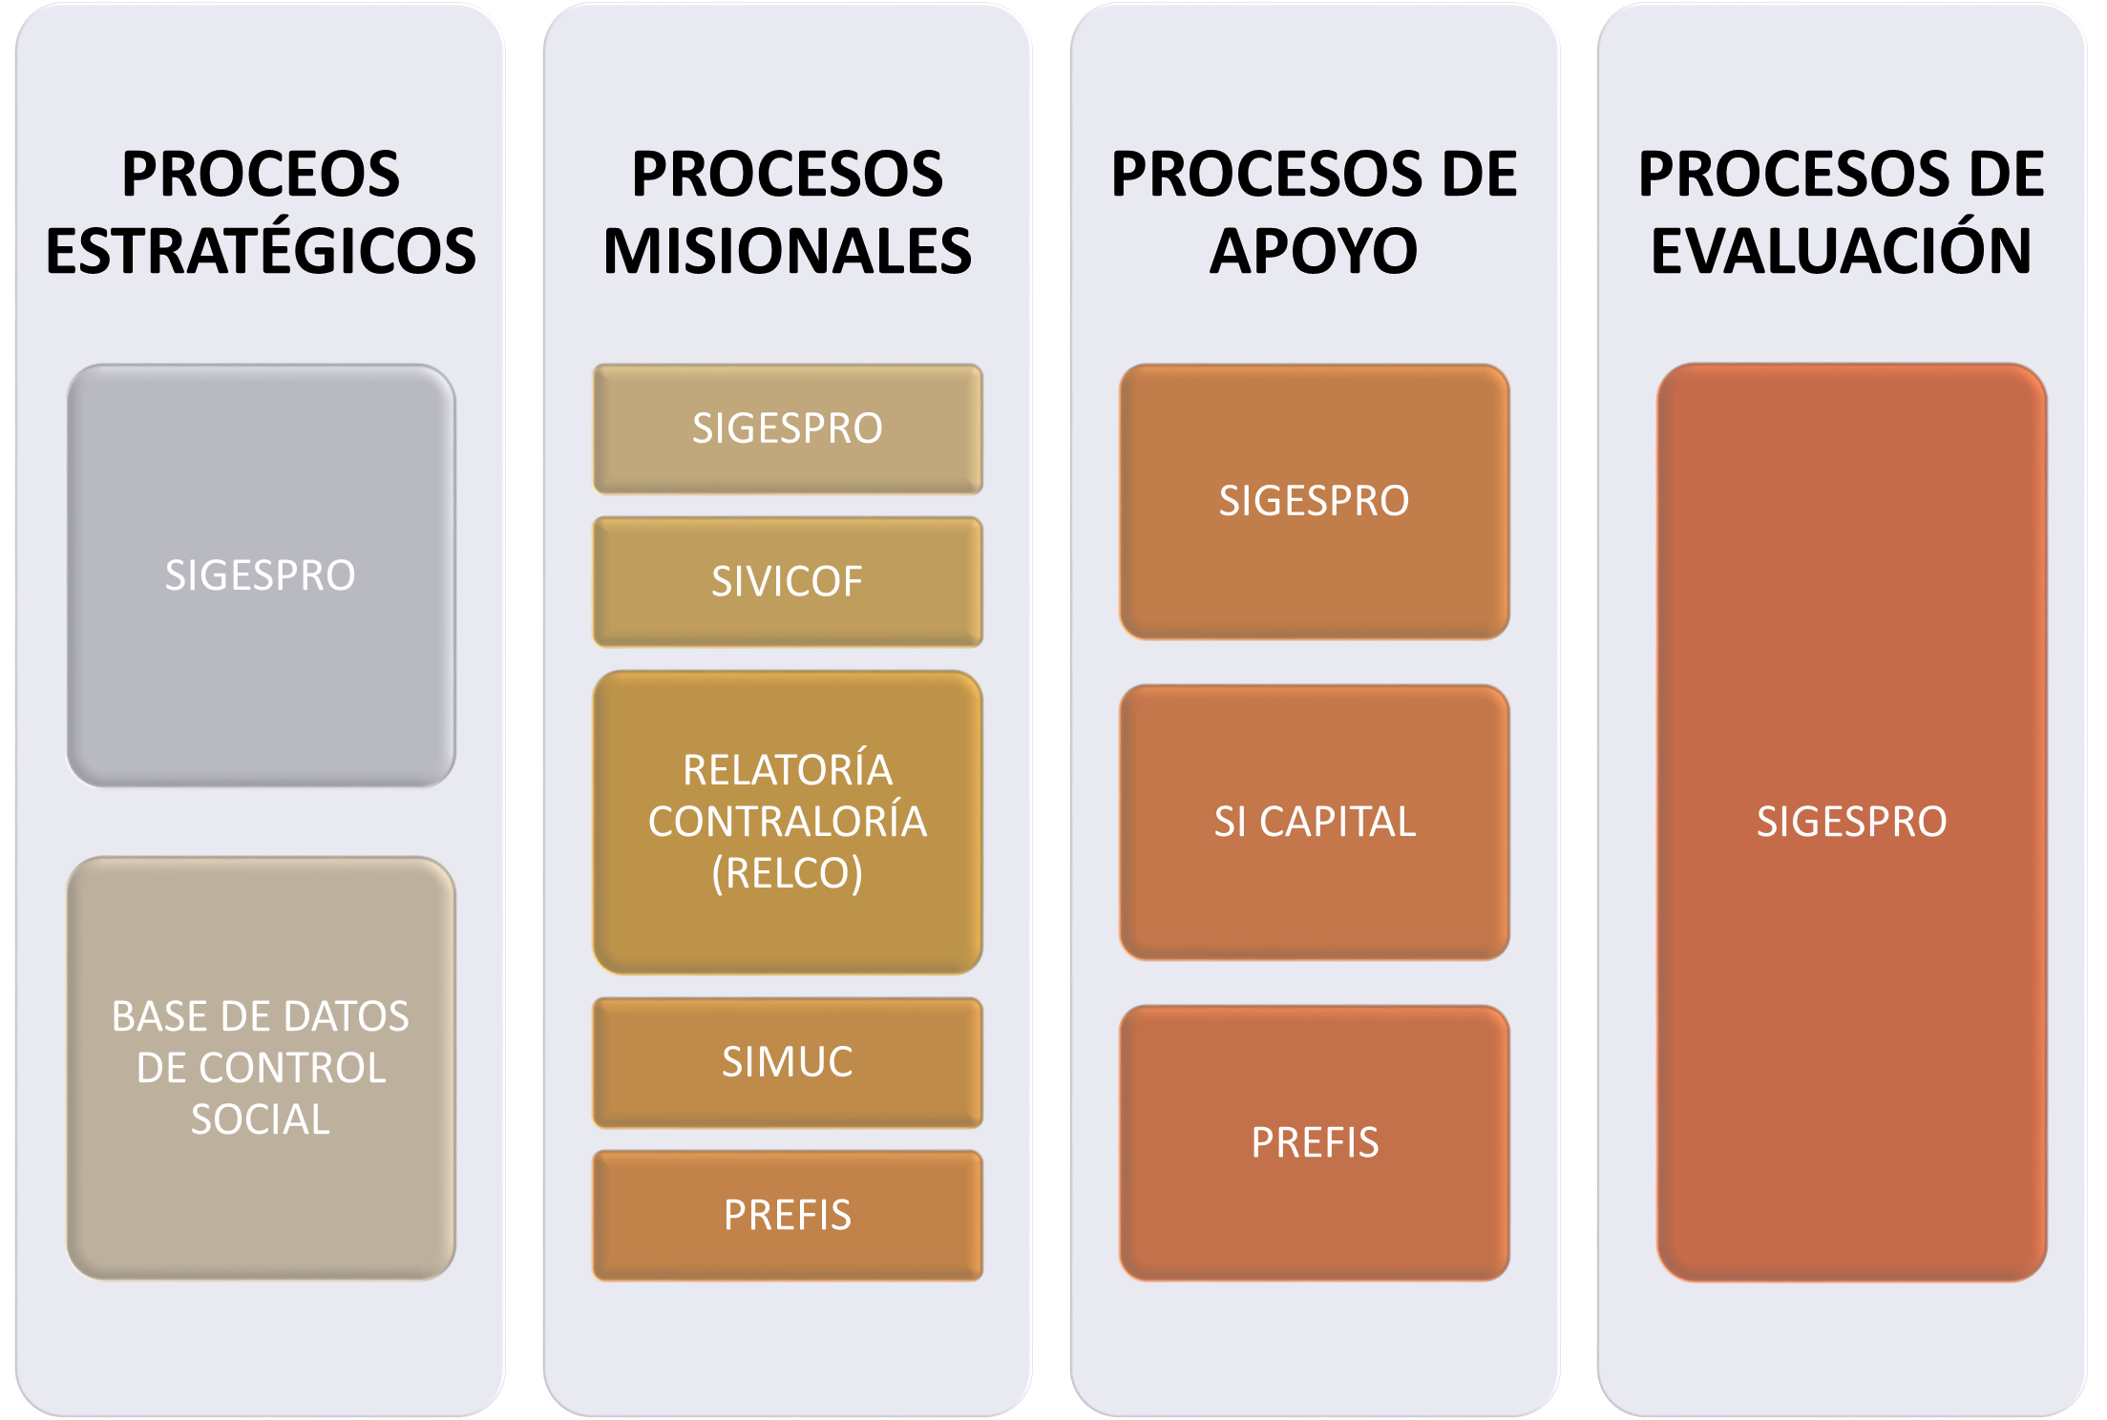

**Fuente**: PETI.

Alineación de los Sistemas de Información con los procesos

| PROCESOS | | SISTEMA DE INFORMACIÓN | CARACTERISTICAS |
| --- | --- | --- | --- |
| Estratégicos | **Direccionamiento Estratégico** | SIGESPRO | Función: Sistema para la gestión de procesos y documentos.  Todas las comunicaciones oficiales internas y externas de la entidad son gestionadas por este sistema de información |
| **Participación Ciudadana y  Comunicación con**  **Parte Interesadas** | SIGESPRO | Función: Sistema para la gestión de procesos y documentos.  Todas las comunicaciones oficiales internas y externas de la entidad son gestionadas por este sistema de información |
| Misionales | **Estudios de Economía y Política Publica** | SIGESPRO | Función: Sistema para la gestión de procesos y documentos.  Todas las comunicaciones oficiales internas y externas de la entidad son gestionadas por este sistema de información |
| SIVICOF | Sistema de vigilancia y control fiscal.  Aplicativo para el diseño, recepción y consulta de la cuenta rendida por los sujetos de control para su posterior análisis por parte de la Contraloría de Bogotá |
| **Vigilancia y Control a la  Gestión Fiscal** | SIGESPRO | Función: Sistema para la gestión de procesos y documentos.  Todas las comunicaciones oficiales internas y externas de la entidad son gestionadas por este sistema de información |
| **Responsabilidad fiscal y jurisprudencia coactiva** | SIGESPRO | Función: Sistema para la gestión de procesos y documentos.  Todas las comunicaciones oficiales internas y externas de la entidad son gestionadas por este sistema de información |
| SIVICOF | Sistema de vigilancia y control fiscal.  Aplicativo para el diseño, recepción y consulta de la cuenta rendida por los sujetos de control para su posterior análisis por parte de la Contraloría de Bogotá |
| RELATORÍA CONTRALORÍA (RELCO) | Función: Su objetivo es preservar la memoria jurídica de la Entidad Las fuentes documentales objeto de análisis, titulación, sistematización y publicación por parte del Sistema de Relatoría, son aquellos pronunciamientos proferidos por la Contraloría de Bogotá, que constituyen fuentes doctrinales de la Entidad. Igualmente, los documentos contentivos de las fuentes normativas institucionales, tales como normas constitucionales, legales, reglamentarias, resoluciones, directivas, circulares, entre otras. |
| SIMUC | Aplicativo creado para el control de multas, costas y agencias en derecho, reintegros, responsabilidad fiscal y sanciones disciplinarias, su función está enfocada en la liquidación de los intereses y el control del dinero que van pagando los ejecutados. |
| PREFIS | Manejo y control del proceso de responsabilidad fiscal.  Almacena información sobre posibles hallazgos fiscales por verse comprometidos los recursos públicos. |
| Apoyo | **Gestión Jurídica** | SIGESPRO | Función: Sistema para la gestión de procesos y documentos.  Todas las comunicaciones oficiales internas y externas de la entidad son gestionadas por este sistema de información. |
| **Gestión del Talento Humano** | SI CAPITAL | Función: Manejo de procesos administrativos – ERP. Tiene como finalidad manejar de manera integrada los módulos de presupuesto (PREDIS), tesorería (OPGET), contabilidad (LIMAY), almacén e inventarios (SAI/SAE), nómina (PERNO) y Plan Anual de Caja (PAC). |
| SIGESPRO | Función: Sistema para la gestión de procesos y documentos.  Todas las comunicaciones oficiales internas y externas de la entidad son gestionadas por este sistema de información. |
| SICAF | Función: Sistema de información para el control de acciones de formación. |
| **Gestión Administrativa y Financiera** | SI CAPITAL | Función: Manejo de procesos administrativos – ERP. Tiene como finalidad manejar de manera integrada los módulos de presupuesto (PREDIS), tesorería (OPGET), contabilidad (LIMAY), almacén e inventarios (SAI/SAE), nómina (PERNO) y Plan Anual de Caja (PAC). |
| SIGECON | Función: Sistema de información de gestión contractual. |
| SIGESPRO | Función: Sistema para la gestión de procesos y documentos.  Todas las comunicaciones oficiales internas y externas de la entidad son gestionadas por este sistema de información. |
| PREFIS | Manejo y control del proceso de responsabilidad fiscal.  Almacena información sobre posibles hallazgos fiscales por verse comprometidos los recursos públicos. |
| SI CAPITAL | Función: Manejo de procesos administrativos – ERP. Tiene como finalidad manejar de manera integrada los módulos de presupuesto (PREDIS), tesorería (OPGET), contabilidad (LIMAY), almacén e inventarios (SAI/SAE), nómina (PERNO) y Plan Anual de Caja (PAC). |
| **Gestión de Tecnologías de la Información** | SIGESPRO | Función: Sistema para la gestión de procesos y documentos.  Todas las comunicaciones oficiales internas y externas de la entidad son gestionadas por este sistema de información. |
| SICEINFO | Función: Sistema de control de equipos informáticos |
| **Gestión Documental** | SIGESPRO | Función: Sistema para la gestión de procesos y documentos.  Todas las comunicaciones oficiales internas y externas de la entidad son gestionadas por este sistema de información. |
| Evaluación | **Evaluación y Mejora** | SIGESPRO | Función: Sistema para la gestión de procesos y documentos.  Todas las comunicaciones oficiales internas y externas de la entidad son gestionadas por este sistema de información. |

**Fuente**: PETI.

## Gobierno de TI

La Estructura orgánica de la Entidad, fue definida en el Acuerdo 658 de 2016, expedido por el Concejo de Bogotá. Por otra parte, el Acuerdo modifica la estructura interna de la Dirección de TIC creando la Subdirección de Gestión de la Información y la Subdirección de Recursos Tecnológicos, cuyas funciones están definidas en los Artículos 40, 41 y 42 del mismo Acuerdo Distrital, que sirven de referencia para conocer la estructura y funciones de la Dirección de TIC y sus dos subdirecciones.

La entidad adoptó mediante Resolución Reglamentaria 043 de 2013 el manual de funciones y de competencias laborales para los empleos de la planta de personal. Este manual fue modificado mediante Resolución Reglamentaria 014 de febrero 28 de 2018.

La Entidad, adoptó el modelo de gestión con enfoque a procesos y está certificada en la norma ISO 9001:2015. El Sistema Integrado de Gestión está conformado por 4 subsistemas: Subsistema de Gestión de Calidad – SGC, Subsistema de Gestión Ambiental – SGA, Subsistema de Gestión de la Seguridad y Salud en el Trabajo –SG-SST y Subsistema Interno de Gestión Documental y Archivo – SIGA. Actualmente la Dirección de TIC se encuentra desarrollando las actividades de la fase de implementación del Subsistema de Seguridad y Privacidad de la Información para la Contraloría de Bogotá D.C., conforme al modelo del MINITIC, con el fin de garantizar la confidencialidad, integralidad y disponibilidad de la información.

A continuación, se presenta la descripción de cada uno de los sistemas de información con que cuenta la entidad, resultado de la gestión adelantada a través del proyecto:

Descripción de los Sistemas de Información de la Contraloría de Bogotá

|  | SISTEMA DE INFORMACIÓN | DESCRIPCIÓN |
| --- | --- | --- |
| SISTEMAS MISIONALES | **SIGESPRO** | Función: Sistema para la gestión de procesos y documentos. Lenguaje Bases de Datos: JAVA – DB2  Dependencias: TODAS  Soporte: Interno/Externo. |
| **SIVICOF** | Función: Sistema de vigilancia y control fiscal. Aplicativo para el diseño, recepción y consulta de la cuenta rendida por los sujetos de control  Lenguaje Bases de Datos: JAVA – DB2  Dependencias: SECTORIALES  Soporte: Interno/Externo |
| **PREFIS** | Función: Manejo y control del proceso de responsabilidad fiscal Lenguaje Bases de Datos: VISUAL BASIC 6.0 – SQL-SERVER  Dependencias: Dirección Responsabilidad Fiscal y Jurisdicción Coactiva  Desarrollo: Interno  Soporte: Interno |
| **SIMUC** | Función: Aplicativo creado para el control de multas, costas y agencias en derecho, reintegros, responsabilidad fiscal y sanciones disciplinarias, su función está enfocada en la liquidación de los intereses y el control del dinero que van pagando los ejecutados.  Lenguaje Bases de Datos: VISUAL BASIC 6.0 – SQL-SERVER Dependencias: DIRECCIÓN RESPONSABILIDAD FISCAL  Desarrollo: Interno  Soporte: Interno |
| **RELATORÍA CONTRALORÍA (RELCO)** | Función: Su objetivo es preservar la memoria jurídica de la Entidad Las fuentes documentales objeto de análisis, titulación, sistematización y publicación por parte del Sistema de Relatoría, son aquellos pronunciamientos proferidos por la Contraloría de Bogotá, que constituyen fuentes doctrinales de la Entidad. Igualmente, los documentos contentivos de las fuentes normativas institucionales, tales como normas constitucionales, legales, reglamentarias, resoluciones, directivas, circulares, entre otras.  Lenguaje Bases de Datos: JAVA – ORACLE  Dependencias: DIRECCIÓN RESPONSABILIDAD FISCAL  Desarrollo: Contratado  Soporte: Interno |
| **SITIO WEB** | Función: Brindar información para la ciudadanía y los funcionarios de la Entidad, presentando en ambiente web la información de carácter público relacionada con el desarrollo de las actividades propias de la Contraloría de Bogotá y de interés general.  Desarrollo: Contratado  Base de datos: MySQL  Lenguaje de programación: PHP plataforma Drupal versión 7.5 y hmtl 5  Soporte: Interno/Externo |
| SISTEMAS DE APOYO | **SI CAPITAL** | Función: Manejo de procesos administrativos – ERP. Tiene como finalidad manejar de manera integrada los módulos de presupuesto (PREDIS), tesorería (OPGET), contabilidad (LIMAY), almacén e inventarios (SAI/SAE), nómina (PERNO) y Plan Anual de Caja (PAC)  Lenguaje Bases de Datos: ORACLE  Dependencias: TODAS  Soporte: Interno y Externo |
| **SICAF** | Función: Realizar el control y almacenamiento de la información de las sesiones de formación que se ejecutan en la subdirección de capacitación y cooperación técnica  Lenguaje: PHP, MYSQL, SCRIPTCASE  Desarrollo: a la medida  Soporte: Interno  Dependencia: Subdirección de Capacitación y Cooperación Técnica |
| **SICEINFO** | Función: Realizar el control y almacenamiento de la información de los equipos de cómputo de la Contraloría de Bogotá D.C. inventario, y periféricos.  Desarrollo: a la medida  Lenguaje: PHP, MYSQL, SCRIPTCASE  Soporte: Interno  Dependencia: Subdirección de Recursos Tecnológicos |
| **SIGECON** | Función: Realizar el control y administración de los procesos contractuales de la Contraloría de Bogotá D.C.  Desarrollo: a la medida  Lenguaje: PHP, MYSQL, SCRIPTCASE  Soporte: Interno  Dependencia: Subdirección de Contratación |

**Fuente**: PETI.

## Servicios Tecnológicos

Los servicios tecnológicos que brinda la Dirección de TIC, esta soportado en el modelo de arquitectura TI del MINTIC; los cuales están diseñados para mantener un correcto funcionamiento de la plataforma tecnológica de la entidad. Así mismo, permiten brindar una respuesta oportuna a las diferentes eventualidades que en materia de tecnologías de la información puedan afectar el funcionamiento apropiado de la red de datos, equipos tecnológicos, red comunicaciones, entre otros servicios asociados.

Descripción de los Catálogo de Servicios Tecnológicos de la Contraloría de Bogotá

| Servicio | Descripción | Alcance y funcionalidad | Importancia para la Contraloría |
| --- | --- | --- | --- |
| Impresión y digitalización | Dentro de la garantía de las maquinas comprende el mantenimiento preventivo, correctivo y garantía a las impresoras. | Este servicio va dirigido a todos los usuarios de la Contraloría de Bogotá D.C. | Por la cobertura dentro de la entidad y complejidad que maneja en las áreas se cataloga como ALTO. |
| Sistema Integrado Administrativo y Financiero SI – CAPITAL | Permite el registro, administración y generación de reportes, de la información presupuestal, financiera, contable, de tesorería, de administración de talento humano y de almacén e inventarios que maneja la entidad. Este Sistema Integrado costa actualmente de los siguientes módulos:   * PREDIS: módulo para el manejo del presupuesto. * OPGET: módulo para el manejo de Tesorería. * LIMAY: módulo para el manejo de Contabilidad. * PERNO: módulo para el manejo de Personal y Nómina. * SAE: módulo para el manejo de elementos de consumo. * SAI: módulo para el manejo de inventarios. * TERCEROS: módulo para la administración de terceros. | Permite el registro y administración de la información financiera, contable y administrativa que se genera en la Dirección Administrativa y Financiera y la Dirección de Talento Humano de la entidad, Igualmente, permite la consulta y generación de reportes con destino a las áreas internas y entes externos para dar cumplimiento a requerimientos legales normativos y la toma oportuna de decisiones. | De alta importancia para la Entidad ya que permite administrar y controlar los recursos presupuestales, financieros y físicos que son vitales para el normal funcionamiento de la Entidad. Además, permite generar la información y reportes necesarios para las áreas internas que lo requieren y para otros entes externos a los cuales la Entidad está obligada a reportar información oportunamente como la Secretaría de Hacienda y la DIAN. |
| Conectividad WI-FI | Brindar Conectividad Inalámbrica a los grupos auditores y funcionarios que por su contexto laboral requieren un despliegue constante por las diferentes Direcciones y dependencias de la Contraloría de Bogotá D.C., facilitando el trabajo y el uso de equipos portátiles asignados por la Dirección de Tecnologías de la Información y las Comunicaciones. | Está en servicio para la sede principal, es principalmente a los grupos auditores que constantemente se trasladan de las Gerencias Locales o Sujetos de Control a la Sede Principal y que permanecen en constante labor dentro y fuera de sus auditorías. Funcionarios que además de pertenecer a la Contraloría de Bogotá realizan trabajos de despliegue en cada uno de los pisos para llevar a cabo su labor. Aquellas personas que se vinculan en Prestación de Servicios y que actualmente no cuentan con equipos de escritorio y/o ALL IN ONE como los que actualmente cuenta la Contraloría de Bogotá, pero que por el contrario se les suministra equipos portátiles para la realización de sus actividades. | El servicio de conectividad inalámbrica para la Contraloría de Bogotá ha sido una herramienta que se ha vuelto indispensable en la labor que desarrolla la mayoría de funcionarios que no permanecen dentro de la Sede Principal pero que cuentan con equipos que permiten acceder a este servicio como lo son los equipos portátiles y Ultrabooks, para la realización de funciones de las áreas que constantemente se despliegan dentro de la Sede Principal en búsqueda de información, actualización y solución de diferentes temáticas que por su naturalidad requieren un accedo a red constante. |
| PREFIS | Permite almacenar, controlar y obtener de manera organizada y segura la información de los procesos de Responsabilidad Fiscal que han sido remitidos por las diferentes Direcciones Sectoriales y el grupo de Reacción Inmediata a la Dirección de Responsabilidad Fiscal y Jurisdicción Coactiva. | Permite el registro, seguimiento y control de los procesos de Responsabilidad Fiscal que han sido adelantados por los funcionarios de la Dirección y la Subdirección de Responsabilidad Fiscal en la Contraloría de Bogotá, permitiendo conocer en cualquier tiempo el estado y la información completa de los procesos. | Soporte fundamental de una de las estrategias de la Entidad relacionada con el fortalecimiento de la vigilancia y control a la gestión fiscal desde los resultados y el impacto, ya que permite realizar el registro individual y pormenorizado de la información de los procesos manejados en la Dirección de Responsabilidad Fiscal y Jurisdicción Coactiva, con el fin de identificar plenamente el daño patrimonial causado a la ciudad con la cuantificación del mismo y la identificación de los responsables. Esta gestión de la entidad permite presentar resultados a la ciudadanía frente al ejercicio fiscal. |
| SIA OBSERVA | Herramienta tecnológica que le permite a las contralorías la captura de información sobre contratación y presupuesto de manera oportuna y en tiempo real con base en la rendición de cuentas de sus sujetos de control. | Permite la recepción, almacenamiento y consulta de la información de la gestión fiscal de los sujetos de control referente a contratación. | En el ámbito de la auditoria el registro de los procesos de contratación que los Sujetos de Control realzan es crucial para la realización del ejercicio auditor en la Contraloría de Bogotá D.C. |
| SIGESPRO | Prestado por la Dirección de Tecnologías de la Información y las Comunicaciones a los usuarios internos de la Contraloría de Bogotá D.C. con el fin de soportar la gestión documental de cada una de las dependencias de la entidad siete días a la semana y 24 horas al día. | Los usuarios de la Contraloría de Bogotá D.C. utilizan este servicio para tramitar la correspondencia interna (Memorandos y Oficios) y externa (Oficios y comunicaciones externas) de la Entidad, las solicitudes de información ciudadana, Peticiones, Quejas, Reclamos, Felicitaciones y sugerencias. La funcionalidad del sistema se centra en la creación de radicaciones y envíos de documentos generados con base en el diseño y automatización de procesos de negocio bajo los cuales se controla la trazabilidad y el flujo de la información entre dependencias y otras entidades. | Este servicio es de vital importancia para la entidad ya que con base en este se gestionan todos los procesos documentales, se controla el flujo de información y se centralizan los procedimientos de generación y envío de correspondencia interna y externa. A su vez, la herramienta ofrece la seguridad y control propios de un sistema de información robusto y confiable a la medida de los requerimientos de la entidad. |
| SIVICOF | Sistema de información de la Contraloría de Bogotá que tiene como propósito permitir la función misional de la entidad en el control fiscal de los sujetos de control. | Permite la recepción, almacenamiento y consulta de la información de la gestión fiscal de los sujetos de control definida como rendición de cuenta por la Contraloría de Bogotá para los sujetos de control y vigilancia fiscal. | Sistema de información misional de la Contraloría de Bogotá que permite recepcionar información de la gestión fiscal de las entidades del Distrito sujetas de control y vigilancia de la entidad, su producto es utilizado para el desarrollo de las auditorias y estudios e investigaciones que permiten evaluar la gestión fiscal y las finanzas de la administración distrital. |
| Telefonía y Cableado Estructurado | Dentro de la garantía de las maquinas comprende el mantenimiento preventivo, correctivo. | Este servicio va dirigido a todos los usuarios de la Contraloría de Bogotá D.C. | Funcionalidad de las comunicaciones en voz y datos en las instalaciones de la Contraloría de Bogotá D.C. |
| Equipo de Cómputo | Comprende el Mantenimiento Preventivo y correctivo de los Equipos de Cómputo con Placa de la Contraloría de Bogotá D.C. | Este servicio de soporte va dirigido a todos los Equipos de Cómputo con Placa de la Contraloría de Bogotá D.C. | Funcionalidad del Sistema Operativo y demás aplicaciones instaladas en los Equipos de cómputo con Placa de la Contraloría de Bogotá D.C. |
| Ofimática | Conjunto de técnicas, aplicaciones y herramientas informáticas que se utilizan en la Contraloría de Bogotá para Optimizar, Automatizar, y mejorar los procedimientos o tareas. | Este servicio de soporte va dirigido a todos los Equipos de Cómputo con Placa de la Contraloría de Bogotá D.C. | Funcionalidad Herramientas informáticas y demás aplicaciones instaladas en los Equipos de cómputo con Placa de la Contraloría de Bogotá D.C. |
| Recursos Audiovisuales | Servicios de instalación y configuración de equipos de audio y video en la Sala de Oralidad y las Salas de Reuniones de la Contraloría de Bogotá. Adicional se tiene un control de reservas y acompañamiento para la Sala de Oralidad. | Este servicio de soporte va dirigido a la configuración de equipos de audio y video en la Sala de Oralidad y las Salas de Reuniones de la Contraloría de Bogotá D.C. | Funcionalidad Herramientas informáticas y demás aplicaciones instaladas en los Equipos de cómputo con placa de la Contraloría de Bogotá D.C. |
| Correo electrónico | Se refiere a los servicios asociados a la cuenta de correo electrónico, tales como creación y configuración de cuentas de correo, restauración de buzones y sincronización, creación de PST, creación, modificación y eliminación de listas de distribución, compartir contactos y calendario. | Este servicio de soporte va dirigido a la creación y configuración de usuarios que estén previamente aprobados por la Dirección de TICs. | El Servicio de Correo electrónico se brinda para los funcionarios de Carrera, Provisionales y para algunos Contratistas que trabajan en la Contraloría de Bogotá D.C. |
| Servidores | Hace referencia a la Administración, configuración y disponibilidad de los servidores de la Contraloría de Bogotá D.C. | Este servicio de soporte va dirigido los servidores que están en el Data center, el cual está ubicado en el piso 7 en la Dependencia de TICs de la Contraloría de Bogotá D.C. | Dirigido para la continuidad y administración de las aplicaciones que están instaladas en estos Servidores de la Contraloría de Bogotá D.C. |
| Bases de Datos | Servicio para la creación, respaldo, restauración de a las Bases que interactúan con las Aplicaciones misionales (SIVICOF, SIGESPRO Y SICAPITAL) que tiene la Contraloría de Bogotá D.C. | Este servicio de soporte va dirigido a las Bases de Datos de SQL Server y Oracle, la cual están en los servidores que están en el Data center de la Contraloría de Bogotá. D.C. | Servicio de las Bases de Datos es la que da la continuidad y el funcionamiento de las Aplicaciones Misionales que tiene la Contraloría de Bogotá D.C. |
| Almacenamiento | Este servicio incluye tecnologías que permiten configurar y administrar uno o más servidores de archivos, que son servidores que proporcionan ubicaciones centrales en la red para almacenar archivos y compartirlos con los usuarios finales. | Dirigido a los Backup que soliciten los usuarios sobre archivos o aplicaciones que se necesiten como respaldo para los diferentes procesos que manejan en las diferentes dependencias de la Contraloría de Bogotá D.C. | Permite el almacenamiento de archivos o aplicaciones para tener duplicidad de la información según sea solicitada por seguridad de la información. |
| Centro de Computo | Este servicio incluye servicios de apoyo logístico, instalación de componentes, monitoreo, backups, mantenimientos. | El centro de Computo es donde están los Servidores de las aplicaciones que maneja la Entidad, también está la planta telefónica, el Switch Core HP, el aire acondicionado y el sistema contra incendios. | El Centro de Cómputo debe estar en óptimas condiciones en cuanto al sistema eléctrico y aire acondicionado, ya que si estos dos factores no están funcionando se verán afectados los servidores y la planta telefónica. |
| Seguridad Informática | Actividades orientadas a garantizar la confidencialidad, integridad y disponibilidad de la información y la plataforma tecnológica de la Entidad y sus servicios asociados. | La seguridad Informática está diseñada por medio del Fortinet y las Políticas del Directorio activo para los usuarios de VIP, Administradores y usuarios finales. | Por medio de este servicio se controla y garantiza el servicio de Internet, y el óptimo funcionamiento de las aplicaciones WEB que tiene la entidad. |
| Portales | Servicios asociados con los sitios WEB desarrollados y mantenidos por la Contraloría con el propósito de divulgar información y ofrecer servicios de interés general para los colaboradores de la entidad o para los públicos externos. | Está constituido por la Pagina Web e intranet donde se ofrecen los diferentes servicios para usuarios internos y externos de la entidad. | Por medio de este servicio se realizan publicaciones de las diferentes actividades que se realizan en la Contraloría de Bogotá. |
| Internet | Administración de la disponibilidad de los servicios de Internet. | El servicio es utilizado por la Sede Principal y por las Sedes de LAN extendida (Participación, Capacitación, San Cayetano y Condominio). | Este servicio es importante para la funcionalidad de las aplicaciones Web, correo electrónico y demás actividades que realiza la Contraloría con otras entidades. |
| Gestión de Usuarios | Servicio para la creación, modificación, eliminación de usuarios y licencias. | El servicio hace referencia a las solicitudes que realizan los funcionarios para la asignación de usuarios o accesos a las aplicaciones que tiene la Entidad. | Es importante para que los funcionarios puedan ingresar a las aplicaciones y realizar las diferentes actividades que se realizan en la Entidad. |

**Fuente**: PETI.

Infraestructura

Para soportar los servicios tecnológicos que se entregan a los procesos de la Contraloría de Bogotá, tiene establecida una infraestructura tecnológica que está conformada por servicios de conectividad, sistemas de información y elementos físicos. Adicionalmente, la Contraloría de Bogotá, cuenta con centro de datos propio ubicado en las instalaciones de la Contraloría de Bogotá, y cuatro (4) sedes externas: Sede Participación ciudadana, Sede Capacitación y Cooperación Técnica, Sede San Cayetano y Sede Condominio.

Topología de Red de la Contraloría de Bogotá – Interconexión Sedes

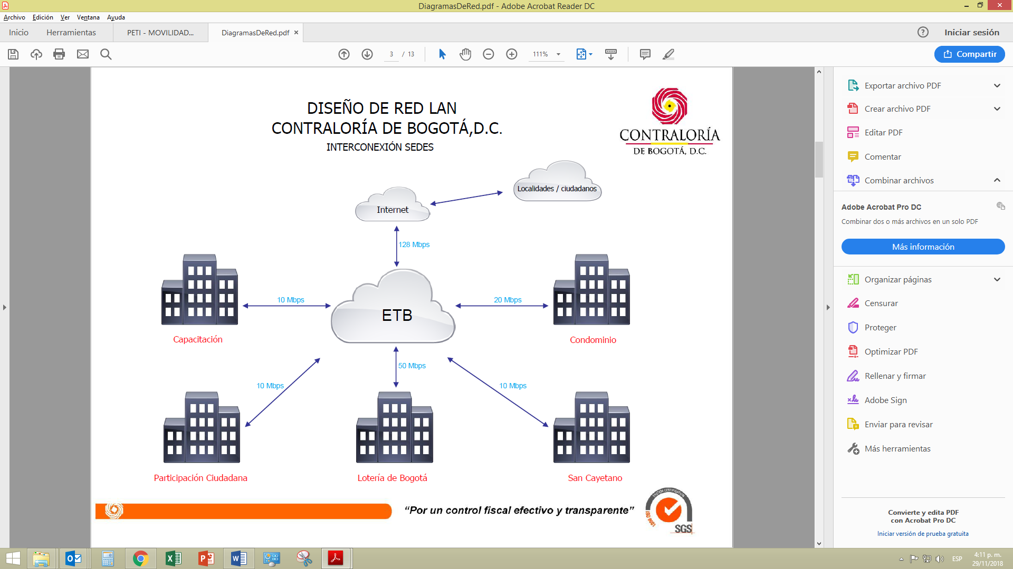

**Fuente**: PETI.

Topología de Red de la Contraloría de Bogotá – Infraestructura sede Principal.

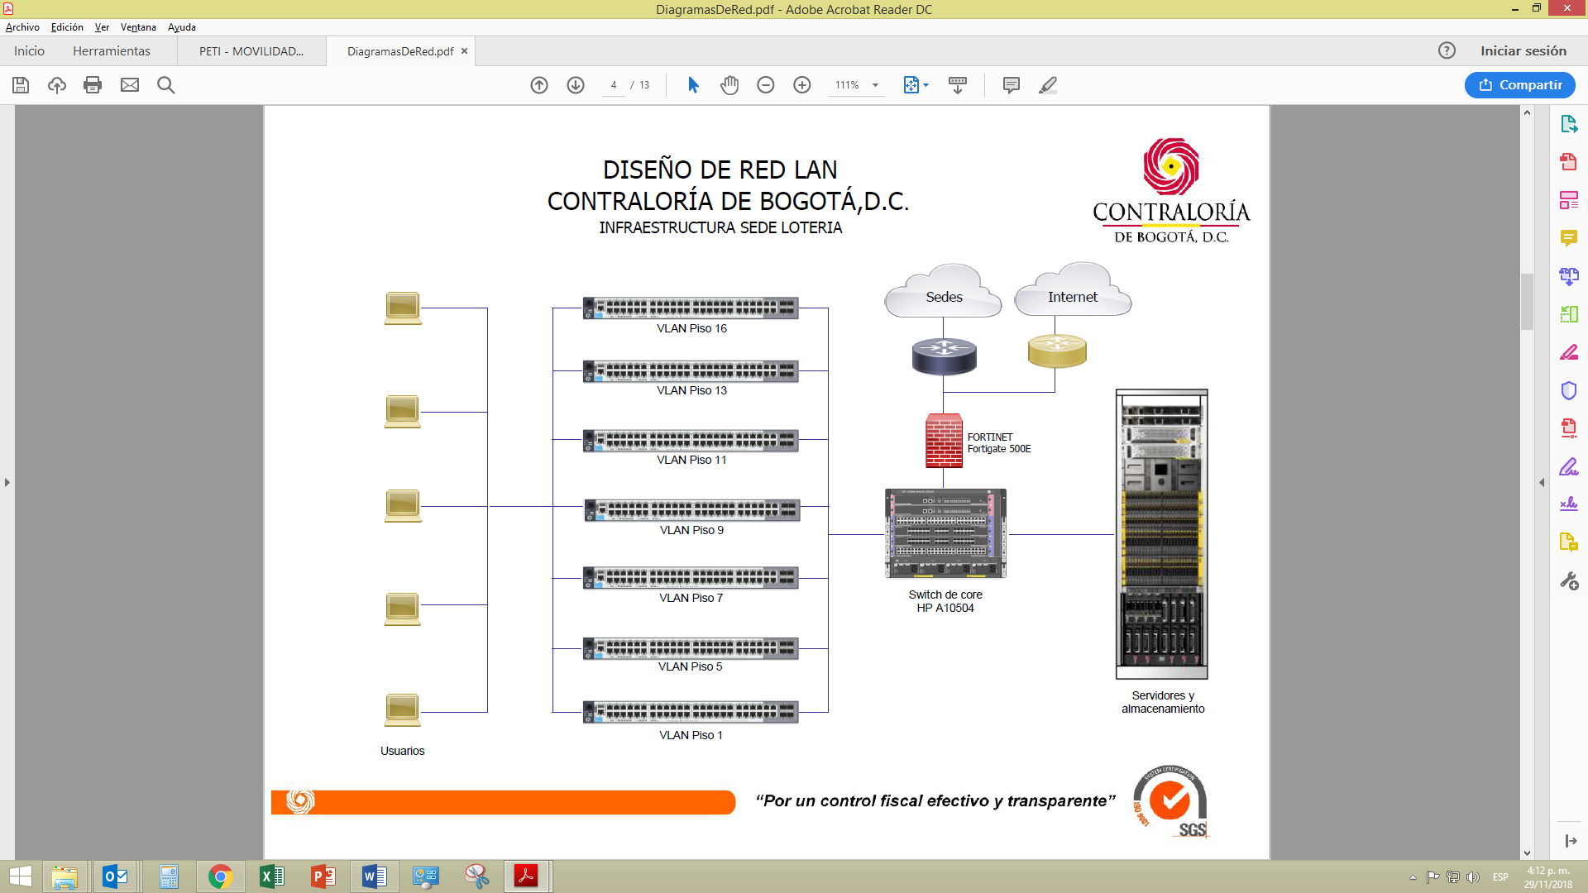

**Fuente**: PETI.

## Portafolio de Iniciativas de TI.

El objetivo principal de esta sección es presentar la planificación estratégica de la Dirección de Tecnología, mediante la integración de las iniciativas de TI que se están llevando a cabo para consolidar un modelo de TIC que soporte los procesos misionales de la entidad,

Portafolio de Proyectos de TI

**Tabla 1** – Portafolio de iniciativas de TI – Vigencia 2020

| CODIGO INICIATIVA | DESCRIPCION | EJES ESTRATEGICOS DE TI | | | | | | |
| --- | --- | --- | --- | --- | --- | --- | --- | --- |
| SOSTENIMIENTO TEMAS DE APOYO INSTITUCIONAL | FORTALECIMIENTO TI | SUBSISTEMA DE SEGURIDAD DE LA INFORMACION | USO, APROPIACION Y DIVULGACION | SOPORTE TECNOLOGICO | SOSTENIMIENTO TEMAS MISIONALES | POLITICA DE GOBIERNO DIGITAL |
| INI_TI_01 | Desarrollo de la Fases de Implementación y Mejora del SGSI. | **X** | **X** | **X** | **X** | **X** | **X** | **X** |
| INI_TI_02 | Continuar ejercicio de Arquitectura Empresarial para la Contraloría de Bogotá D.C. | X | **X** | **X** | **X** | **X** | **X** | **X** |
| INI_TI_03 | Continuar con la gestión del nivel de accesibilidad de la página Web (AA). | X | **X** |  |  |  | **X** | **X** |
| INI_TI_04 | Continuar con el desarrollo de las iniciativas de Datos Abierto e Interoperabilidad. | **X** |  |  | **X** | **X** |  | **X** |
| INI_TI_05 | Gestión del conocimiento en TI. |  | **X** |  | **X** | **X** | **X** | **X** |
| INI_TI_06 | Gestión de Proyectos de TI. | **X** | **X** | **X** |  | **X** | **X** | **X** |
| INI_TI_07 | Sistema Integrado de Trazabilidad del Control Fiscal. | **X** | **X** |  |  | **X** | **X** |  |
| INI_TI_08 | Sistema de Información para la Calificación de la Gestión Fiscal y Soporte del Tablero de Control PAI – SICGEFIS. | **X** | **X** |  |  | **X** | **X** |  |

**Fuente**: Elaboración Propia.

# ANÁLISIS DE RIESGOS

Los riesgos que se pueden llegar a presentar y que afectan la ejecución del proyecto son:

|  |  |  |  |
| --- | --- | --- | --- |
| **Riesgo** | **Tipo de Riesgo** | **Causas** | **Consecuencias** |
| Baja ejecución de las actividades programadas en las metas del Proyecto de Inversión responsabilidad de la Dirección de TIC, relacionado con el desarrollo de estrategias de Tecnologías de Información y las Comunicaciones. | Estratégico | Retraso por parte del Proceso de Gestión de TI en el envío de los documentos para iniciar la etapa contractual. | Afectación en la gestión y resultados del fortalecimiento de TIC´s. |



# 6. METAS DEL PROYECTO:

Tomando como base que la Dirección de TIC de la Contraloría de Bogotá, definió dentro del Plan Estratégico de Tecnologías de la Información y las Comunicaciones –PETIC 2016-2020, un conjunto de proyectos tecnológicos que atienden la solución de las problemáticas, a continuación, se relacionan las metas específicas a desarrollar dentro del proyecto de inversión:

|  |  |
| --- | --- |
| **PROGRAMA 44: GOBIERNO Y CIUDADANÍA DIGITAL.** | |
| **PROYECTO ESTRATEGICO 192: FORTALECIMIENTO INSTITUCIONAL A TRAVÉS DEL USO DE TIC.** | |
| **PROYECTO DE INVERSION 1194: FORTALECIMIENTO DE LA INFRAESTRUCTURA DE TECNOLOGÍAS DE LA INFORMACIÓN Y LAS COMUNICACIONES DE LA CONTRALORÍA DE BOGOTÁ D.C.** | |
| **META 1:** Diseñar e implementar el Sistema de trazabilidad, control y seguimiento para apoyar el ejercicio del Control Fiscal. | Magnitud (Porcentaje) |
| **META 2:** Diseñar e implementar Sistema de Gestión de Seguridad de la Información. | Magnitud (Porcentaje) |

# 7. BALANCE SOCIAL

A este proyecto no aplica el Balance Social.

# 8. FINANCIAMIENTO DEL PROYECTO DE INVERSION 1194: FORTALECIMIENTO DE LA INFRAESTRUCTURA DE TECNOLOGÍAS DE LA INFORMACIÓN Y LAS COMUNICACIONES DE LA CONTRALORÍA DE BOGOTÁ D.C.

En el siguiente cuadro se muestra el detalle del Flujo de Inversión del Proyecto de Inversión No. 1194:



Nota: se precisa que la magnitud del Proyecto de Inversión No. 1194, será ajustada por cuanto el restante 18% de la meta Plan del Plan de Desarrollo, se logrará a través de la gestión de funcionamiento dada la emergencia del COVID -19

# 9. CONTROL DE CAMBIOS

| **Fecha de Modificación** | **Descripción de la modificación** |
| --- | --- |
| Julio 28 de 2017 | Se realiza traslado de recursos por valor de $297.905.396 de la meta 2 del Proyecto No. 1194 – “*Fortalecimiento de la Infraestructura de Tecnologías de la Información y las Comunicaciones de la Contraloría de Bogotá D.C* al Proyecto de Inversión No. 1195 – “*Fortalecimiento del Sistema Integrado de Gestión y de la Capacidad Institucional*”, en su Meta No. 6 “*Apoyar el Proceso de Vigilancia y Control a la Gestión Fiscal*”. **Justificación:**  Lo anterior teniendo en cuenta lo establecido en la Junta de Compras y Licitaciones No. 13 de 19 de julio de 2017, memorandos 3-2017-18750 del 19 de julio del 2017 – Despacho del Contralor Auxiliar, 3-2017-18772 de 21 de julio del 2017 – Dirección de Tecnologías de la Información y las Comunicaciones, conforme a la siguiente justificación:  La Meta No. 2 “Diseñar e implementar Sistema de Gestión de Seguridad de la Información”, del Proyecto de Inversión 1194 – “Fortalecimiento de la Infraestructura de Tecnologías de la Información y las Comunicaciones de la Contraloría de Bogotá D.C.”, cuenta con una disponibilidad de recursos por valor de $297.905.396, afectando las siguientes necesidades de contratación:   1. Se retira la necesidad de “Adquisición de una solución de Inteligencia de negocios (BUSINESS INTELIGENCE) (Sistema de Gestión de Calidad. Sistema de Gestión de Seguridad de la Información y Cuadro de mando Integral)”: Se consideró que mediante el mantenimiento, configuración, actualización de la herramienta de apoyo y seguimiento a la trazabilidad del Proceso de Vigilancia y Control a la Gestión Fiscal y desarrollo para la automatización de los planes de mejoramiento y mapas riesgo de la Contraloría de Bogotá D.C, se contribuiría a la toma de decisiones, seguimiento y control que son los objetivos de las soluciones tecnológicas que ofrece el mercado con este tipo de software y que la entidad a través del aplicativo de trazabilidad podría mejorar y adoptarlo; por ello se tomó parte del presupuesto inicial de ésta necesidad para la contratación de un profesional que efectuara la labor de mantenimiento, configuración, actualización de la herramienta por medio del Contrato de Prestación de Servicios N° 159/2017; quedando de esta manera disponibles recursos para esta vigencia. 2. Se retira a necesidad de “Contratar los servicios de soluciones de hardware y software para implementación del proyecto piloto de Teletrabajo en la Contraloría de Bogotá”: En la identificación de recursos físicos y tecnológicos para la implementación del proyecto piloto de Teletrabajo, se deben prever aspectos jurídicos y administrativos para determinar el valor estimado de presupuesto, junto con la característica o tipo de teletrabajo que beneficie tanto a la entidad como al teletrabajador escogido, de esta manera a través del contrato de prestación de servicios profesionales 154/2017 se incluyó como obligación apoyar en la implementación del proyecto piloto de teletrabajo para la Contraloría de Bogotá D.C, mediante la entrega de un documento técnico analizando las variables que se disponen en la órbita nacional como base de formulación para la conceptualización e implementación real del proyecto piloto. 3. Se ajusta el valor estimado de la necesidad de contratación de “Contratar la adquisición de equipos de tecnología informática para la contraloría de Bogotá D.C.”. Se evidencia que existe una necesidad apremiante para la Dirección de Tecnología en la cual, se deberá prever la continuidad de prestación de los servicios profesionales para el cumplimiento en su plan de acción y apoyar en la ejecución de actividades planeadas e inaplazables para el cumplimento de disposiciones del MINTIC como la implementación de la estrategia de gobierno el Línea-GEL y planes del área como el PAA 2017, Plan de mejoramiento, Plan de contingencia, Plan Anticorrupción y ajustes de procesos y procedentes TIC y entrada en rigor de las nuevas normas internaciones de contabilidad – NICSP. |
| Octubre 30 de 2017 | Se modifica el presupuesto de inversión para el pago del pasivo exigible por valor de $22.099.123 del contrato N° 092 de 2015 con la Empresa de Telecomunicaciones de Bogotá – ETB, del Proyecto de Inversión No. 1194 – “Fortalecimiento de la Infraestructura de las Tecnologías de la Información y las Comunicaciones de la Contraloría De Bogotá D.C.”, con recursos de la vigencia.  De conformidad con el memorando 3-2017-26907 del 6 de octubre de 2017, la Dirección de TIC´s informó a la Dirección de Planeación sobre la obligación de la entidad, de realizar el pago del pasivo exigible del Contrato No. 092 de 2015, con la Empresa de Telecomunicaciones de Bogotá – ETB, por valor total de $22.099.123.  El contrato No. 092 de 2015, con la Empresa de Telecomunicaciones de Bogotá – ETB, estaba presupuestalmente respaldado con el Proyecto de Inversión con el Proyecto de Inversión N° 776 – “Fortalecimiento de la Capacidad Institucional para un Control Fiscal Efectivo y Transparente”, del Plan de Desarrollo “Bogotá Humana”, el cual no continúo su ejecución en el Plan de Desarrollo “Bogotá Mejor para Todos” – 2016-2020; no obstante se hace necesario cerrar las cuentas pendientes que tiene la entidad adquiridas con el citado contrato.  La Dirección de las Tecnologías de la Información y las Comunicaciones en el documento de Justificación Legal, Técnica y Económica, el cual hace parte del memorando 3-2017-26907 del 06 de octubre de 2017, manifiesta que el traslado no afecta el impacto de las metas del Plan de Desarrollo, ni de los Proyectos Estratégicos, así como tampoco las magnitudes de las metas.  Mediante memorando 3-2017-27972 de fecha 2017-10-20 la Dirección de Planeación emite concepto favorable de modificar el presupuesto de inversión para el pago del pasivo exigible por valor de $22.099.123 del contrato N° 092 de 2015 con la Empresa de Telecomunicaciones de Bogotá – ETB, del Proyecto de Inversión No. 1194 – “Fortalecimiento de la Infraestructura de las Tecnologías de la Información y las Comunicaciones de la Contraloría De Bogotá D.C.”, con recursos de la vigencia 2017. |
| Diciembre de 2017 | Se modifica por aprobación de recursos adicionales de conformidad Acuerdo 694 y el Decreto 816 de diciembre 28 del 2017 por valor de $4.000 millones de pesos.  Por asignación de recursos adicionales por valor de 4 mil millones, para Expediente Digital, dado que la Entidad requiere la adquisición a perpetuidad de una herramienta que le permita gestionar los documentos propios del proceso misional de Responsabilidad Fiscal de la Contraloría de Bogotá, permitiendo la integración con el sistema de Gestión Documental propio de la Entidad, así como con un operador certificador de firmas digitales/Electrónicas. Así como para fortalecer la infraestructura tecnológica. |
| Enero 22 del 2018 | Se modifica por traslado de recursos por $2.000 millones. De la meta No.1 – Diseñar e implementar Sistema Integrado de Control Fiscal, actividad relacionada con la de Implementación del Expediente Digital del Proceso de Responsabilidad Fiscal, cuya ejecución está programada para las vigencias 2018, 2019 y 2020. Lo que se hace es una reprogramación de la actividad, en este sentido la implementación se aplaza para la vigencia 2019 y en la presente vigencia se realizaran tareas preparatorias con base en el diagnóstico que la entidad realizó para esta actividad. |
| Julio 25 del 2018 | Se actualiza el flujo de inversión, teniendo en cuenta los argumentos establecidos y aprobados en la Junta de Compras y Licitaciones realizada el día 23 de julio del 2018, en el sentido de trasladar recursos por valor de $**1.165.000.000** del Proyecto de Inversión No. Al Proyecto de Inversión No. 1195, teniendo en cuenta los aspectos establecidos en el memorando 3-2018-18682 de fecha 2018-07-18, en el cual la Dirección de Tecnologías de la Información y las Comunicaciones, comunica la disponibilidad de recursos de la meta No.2 – Diseñar e implementar Sistema de Gestión de Seguridad de la Información del Proyecto de Inversión No.1194, en lo concerniente a las siguientes actividades; Contratar la adquisición de equipos de tecnologías informática y el suministro, instalación y e implementación de una solución de infraestructura para el centro de datos, cuya ejecución programada para la vigencia 2018 se aplaza para la vigencia 2019 y 2020 y se hace es una reprogramación de las actividades.  Es importante precisar que la viabilidad del proyecto de inversión No. 1194 continúa vigente con esta modificación y no tiene impacto negativo sobre los productos del Plan de Desarrollo Distrital 2016 – 2020, ya que no se afectan los indicadores de resultado de los productos del Proyecto Estratégico No. 192 – Fortalecimiento institucional a través del uso de TIC. Dado que los objetivos del proyecto continúan tal como se formularon inicialmente, con una recomposición de actividades y de magnitudes físicas para las próximas vigencias, por ello el total de las magnitudes físicas en el cuatrienio continúan igual.  Traslado de Recursos por $1.165 millones. Radicado 2-2018-14426, SDP 1-2018-41638 Concepto favorable modificación presupuestal SDP |
| Septiembre 18 del 2018 | Se actualiza el flujo de inversión, teniendo en cuenta los argumentos establecidos y aprobados en la Junta de Compras y Licitaciones No. 10 del 3 de agosto del 2018, en el sentido de trasladar recursos por valor de $36.417.243 del Proyecto de Inversión No. 1194 – “Fortalecimiento de la Infraestructura de Tecnologías de la información y las comunicaciones de la Contraloría de Bogotá D.C.”, para el pago del pasivo exigible del Contrato N° 261 de 2016, celebrado con la Compañía Colombiana de Servicios de Valor Agregado. COLVATEL S.A. ESP. |
| Febrero 21 del 2019  Traslado aprobado Resolución 0733 de abril de 2019 | Se actualiza el flujo de inversión, teniendo en cuenta los argumentos establecidos 3-2019-04760 de 07 de febrero del 2019, la Contralora Auxiliar solicitó la viabilidad técnica para el cambio en la apropiación presupuestal del Proyecto de Inversión No.1195 al No. 1194 por valor de $262.000.000, con base en las consideraciones relacionadas en el detalle.  En el Proyecto de Inversión No. 1195 – “Fortalecimiento del Sistema Integrado de Gestión de la Capacidad Institucional”, se incluyó como línea de acción la Meta No.8 “***Desarrollar y Ejecutar una estrategia BIG-DATA***”, con el fin de fortalecer el ejercicio del Control Fiscal para responder a los nuevos desafíos técnicos en cumplimiento de su misión institucional y en el marco del Objetivo Estratégico 3. “Fortalecer la vigilancia y control a la gestión fiscal desde los resultados y el impacto” del Plan Estratégico Institucional 2016-2020.  Tomando como base fundamental la estrategia Gobierno y Ciudadanía Digital del Plan de Desarrollo Distrital “Bogotá Mejor para Todos 2016-2020”, que establece las iniciativas para mejorar la eficiencia administrativa mediante el uso de la tecnología y la información, orientadas a la maximización del valor público, al logro de los objetivos misionales y el uso intensivo de las TIC, el cual incluye el diseño, la promoción y la implementación de los planes, programas y proyectos que permiten la estandarización de sistemas de información y la interoperabilidad de sus plataformas y bases de datos en las entidades distritales.  Que, para lo anterior, a través de la línea estratégica desarrollar e implementar una estrategia que permita a la ciudad contar con datos abiertos, contenidos mínimos y el Big Data Distrital, donde las TIC permitan que las entidades distritales funcionen cada vez más bajo parámetros de calidad, eficiencia, colaboración y transparencia.  La Contraloría de Bogotá D.C., cuenta con la estrategia planteada de Big Data, para la cual requiere la adquisición de un sistema de información para el análisis y aprovechamiento de los datos, que permita acceder a datos de fuentes de diferentes tablas (bases de datos, hojas de cálculo, archivos planos), crear relaciones de usuarios, la preparación de datos, modelado de datos, clasificación, segmentación y asociación de datos o eventos la creación de informes de forma automática, que servirán como insumo dentro del proceso auditor a los sujetos de control, cuyo costo aproximado es de $262.000.000, recursos disponibles en el Proyecto de Inversión No. 1195”.  Adicionalmente, teniendo en cuenta la Política Nacional de Explotación de Datos Big Data, establecida por el Gobierno Nacional, a través del Documentos CONPES No. 3920 del 17 de abril del 2018, que reconoce de manera explícita la importancia de los datos como activo para generar valor social y económico, ya que tiene como objetivo aumentar el aprovechamiento de datos, mediante el desarrollo de las condiciones para que sean gestionados como activos para generar valor social y económico. Esta política establece que para lograr superar los retos que hasta el momento han impedido la disponibilidad masiva de datos digitales de las entidades públicas, se hace necesario acelerar y fortalecer la digitalización, la apertura de datos y la interoperabilidad entre las entidades públicas, elementos que activan los procesos requeridos para la generación de valor social y económico. |
| Junio 30 de 2019 | Se actualiza el documento, de conformidad con la normatividad relacionada con los lineamientos generales de la Política de Gobierno Digital del Decreto 1008 de 2018 del 14 de junio del 2018, reglamentario del sector de Tecnologías de la Información y las Comunicaciones, cuyas disposiciones forman parte del Modelo Integrado de planeación y Gestión (MIPG) y se integra con las políticas de Gestión y Desempeño Institucional en la dimensión operativa de Gestión para el Resultado con Valores, que busca promover una adecuada gestión interna de las entidades y un buen relacionamiento con el ciudadano, a través de la participación y la prestación de servicios de calidad.  Además, conforme a los Resolución Nº 004 del 2017 de la Secretaría General Alcaldía Mayor de Bogotá D.C. – Comisión Distrital de Sistemas – CDS, que establece en el artículo 5 que la información el activo más importante de la organización, es necesario protegerla frente a los posibles riesgos derivados del uso de las nuevas tecnologías, para garantizar la seguridad de la información. Por lo tanto, las entidades, organismos y órganos de control del Distrito Capital deberán analizar las particularidades de funcionamiento de cada entidad y adoptar las políticas de protección y mitigación que resulten pertinentes a sus necesidades, adoptando el enfoque de gestión de al que hace referencia el CONPES 3854 de Seguridad Digital, y a los lineamientos que al respecto emitan las autoridades nacionales, incluyendo los aspectos del Decreto el Modelo de Privacidad de la Información (MPSI ) expedido por MinTic y adopción de los 3 habilitadores que hacen parte de la Política Digital. |
| Agosto 15 de 2019 | Con fecha 15 de agosto del 2019, de acuerdo al establecido en la Junta de Compras y Licitaciones del 15 de agosto del 2019 (Acta No. 11), se aprobó la modificación de los recursos al presupuesto de inversión, de conformidad con las siguientes consideraciones técnicas:  De acuerdo al memorando 3-2019-23665 del 15 de agosto del 2019, la Directora de Tecnologías de la Información y las Comunicaciones, informó sobre la disponibilidad de recursos presupuestales por valor total de $830.080.000 del Proyecto de inversión No. 1194 – “Fortalecimiento de la Infraestructura de Tecnologías de la Información y las Comunicaciones”, con el fin de que sean asignados a atender necesidades de otros proyectos de inversión, teniendo en cuenta los siguientes aspectos:  De la Meta 1 “Diseñar e implementar Sistema Integrado de Control Fiscal (Diseñar e implementar el Sistema de trazabilidad, control y seguimiento para apoyar el ejercicio del Control Fiscal)”, se tienen recursos disponibles de $727.550.074, en razón a que se realizó un ajuste al valor asignado a la actividad “Actualizar, Parametrizar y Configurar el Sistema de Gestión de Procesos y Documentos SIGESPRO de la Contraloría de Bogotá para el cumplimiento de los requisitos funcionales de un expediente electrónico de archivo – Sistema de Gestión Documental”, sin que este afecte su cumplimiento y la modificación del PAA para la eliminación de la adquisición del Sistema de Información BIG DATA.  Asimismo, de la Meta 2 “Diseñar e implementar Sistema de Gestión de Seguridad de la Información”, se tienen recursos disponibles de $102.529.926, en razón a que se realizó un ajuste retirando la actividad de “Contratar la adquisición de equipos de tecnologías informática para la Contraloría de Bogotá D.C.”, teniendo en cuenta las actuales necesidades en la entidad. |
| Septiembre 16 de 2019 | Con fecha 13 de septiembre del 2019, de acuerdo al establecido en la Junta de Compras y Licitaciones (Acta No. 12), se aprobó la modificación de los recursos al presupuesto de inversión, de conformidad con las siguientes consideraciones técnicas:    La Contraloría de Bogotá D.C., requiere efectuar un cambio en la apropiación presupuestal por traslado de recursos entre proyectos de inversión, por valor total de Mil Cuatrocientos Dieciséis Millones de pesos M/cte. ($1.416.000.000), del Proyecto de Inversión No.1194 – “Fortalecimiento de la Infraestructura de Tecnologías de la Información y las Comunicaciones de la Contraloría de Bogotá”, al No. 1195 – “Fortalecimiento del Sistema Integrado de Gestión y de la Capacidad Institucional” y al No. 1199 “Fortalecimiento del Control Social a la Gestión Pública”. Así mismo téngase en cuenta que la Contraloría solicitó Adición presupuestal por valor de $2.645.187.000, la cual fue aprobada por el Concejo de Bogotá en la Comisión de Hacienda el día 27 de agosto del año en curso, quedando pendiente la aprobación del Proyecto de Acuerdo 321 en Plenaria, razón por la cual, estos recursos a trasladar se ejecutaran para atender las necesidades de esta entidad, mientras se surte el proceso definitivo de adición presupuestal para inversión.  De acuerdo al memorando 3-2019-27143 del 13 de septiembre del 2019, la Directora de Tecnologías de la Información y las Comunicaciones – TIC, manifestó que los recursos presupuestales requeridos, se someterán a aprobación de la junta de compras, para la suspensión temporal de la actividad “Actualizar, Parametrizar y Configurar el Sistema de Gestión de Procesos y Documentos SIGESPRO de la Contraloría de Bogotá para el cumplimiento de los requisitos funcionales de un expediente electrónico de archivo – Sistema de Gestión Documental”,  Lo anterior, debido a que aún existen requisitos funcionales pendientes por parte del Proceso de Gestión Documental, necesarios para dar continuidad al trámite contractual, tales como: tablas de actualizadas retención documental y aprobadas por el Archivo Distrital; establecer las categorías de derechos y restricciones de acceso a los documentos electrónicos mediante la definición de las tablas de control de acceso; definición de los requisitos de integridad, autenticidad, inalterabilidad, disponibilidad, preservación y metadatos de los documentos electrónicos de archivo en el sistema de gestión de documento electrónico; aprobación del modelo de requisitos para la gestión de documentos electrónicos de archivo; realizar la planeación que contemple aspectos como, adecuaciones locativas, cantidad y volumen de documentos, cambios en los procedimientos, gestión de comunicaciones oficiales, la gestión del cambio e inventario de los expedientes y documentos de la entidad.  Por todo lo anterior, téngase en cuenta que una vez se legalice la adición presupuestal de inversión, los recursos afectados se reincorporaran a este Proyecto con el fin de atender la actividad de Gestión Documental y con ello dar cumplimiento al objetivo propuesto para la vigencia. En atención a lo anterior, se ponen a disposición $1.416.000.000 (incluidos $16.000.000 de saldos de la Meta 2), para atender necesidades de la entidad.  La presente modificación por cambio en la apropiación presupuestal por traslado de los recursos entre proyectos de inversión, no afectan las metas del Plan de Desarrollo Distrital, y la entidad da cumplimiento a las mismas. En cuanto al impacto a la meta plan con código 424 – “90% acciones para garantizar sistemas de información para el control fiscal”, que aporta la entidad, a través del Proyecto de Inversión No. 1194, se precisa que el producto ya fue desarrollado por la Contraloría de Bogotá, D.C., con un cumplimiento del 100% de la magnitud física establecida que es “El Sistema de Trazabilidad, Control y Seguimiento para apoyar el ejercicio del control fiscal”. Sin embargo, la actividad programada de: “Actualizar, Parametrizar y Configurar el Sistema de Gestión de Procesos y Documentos SIGESPRO de la Contraloría de Bogotá para el cumplimiento de los requisitos funcionales de un expediente electrónico de archivo – Sistema de Gestión Documental”, se ejecutará una vez se legalice la adición presupuestal en el trascurso del año. El siguiente cuadro describe la anualización de las Metas del Plan de Desarrollo, que continúan igual. |
| Noviembre 01 de 2019 | A la Contraloría de Bogotá, le fue aprobada una adición presupuestal por un valor total de $2.645.187.000 mediante Decreto No. 622 de octubre 18 del 2019 “Por medio del cual se liquida el Acuerdo N° 748 del 11 de octubre de 2019, mediante el cual el Concejo de Bogotá aprobó una adición al Presupuesto Anual de Rentas e Ingresos y de Gastos e Inversiones de Bogotá, Distrito Capital, para la vigencia fiscal comprendida entre el 1° de enero y el 31 de diciembre de 2019”, Según lo establecido en la Junta de Compras y Licitaciones con Actas No. 13 de 15-10-2019 y 14 de 31-10-2019.  De acuerdo al memorando 3-2019-32810, donde se solicita recursos y ajustes según la siguiente justificación:  Teniendo en cuenta que mediante radicado 2-2019-22582 de fecha 24 de octubre del 2019, se solicitó a la Secretaría Distrital de Planeación la viabilidad técnica para trasladar la suma de $1.416.000.000 para el proyecto de Inversión 1194 “Fortalecimiento de la infraestructura de Tecnologías de la información y las comunicaciones de la Contraloría de Bogotá”, valor correspondiente a la adición presupuestal aprobada a la Contraloría de Bogotá D.C. por valor de $2.645.187.000 mediante Decreto No. 622 de octubre 18 del 2019, de manera atenta se solicita modificar la asignación del valor del citado proyecto 1194 por valor de $798.888.000, en consideración a que el proyecto no requiere todos los recursos por las siguientes razones:  1.La actividad “Actualizar, Parametrizar y Configurar el Sistema de Gestión de Procesos y Documentos SIGESPRO de la Contraloría de Bogotá para el cumplimiento de los requisitos funcionales de un expediente electrónico de archivo – Sistema de Gestión Documental”, no puede ser contratada, debido a que aún existen requisitos funcionales pendientes por parte del Proceso de Gestión Documental, necesarios para dar continuidad al trámite contractual, tales como: tablas de actualizadas retención documental y aprobadas por el Archivo Distrital; establecer las categorías de derechos y restricciones de acceso a los documentos electrónicos mediante la definición de las tablas de control de acceso; definición de los requisitos de integridad, autenticidad, inalterabilidad, disponibilidad, preservación y metadatos de los documentos electrónicos de archivo en el sistema de gestión de documento electrónico; aprobación del modelo de requisitos para la gestión de documentos electrónicos de archivo; realizar la planeación que contemple aspectos como, adecuaciones locativas, cantidad y volumen de documentos, cambios en los procedimientos, gestión de comunicaciones oficiales, la gestión del cambio e inventario de los expedientes y documentos de la entidad.  Por lo anterior, se hace necesario contratar por un año el soporte de los Sistemas SIGESPRO y SIVICOF, adquisición de Licencias del Software Microsoft SQL Sever Enterprise Edition para la Contraloría de Bogotá D.C., por la siguiente justificaciónón:  La versión con que cuenta la entidad es 2012, lo cual limita la actualización de productos con que cuenta la entidad, que funciona bajo este entorno de Bases de datos, los fabricante de software no están dando soporte para la versión 2012 y anteriores, la actualización, facilitará la interoperabilidad entre los sistema de información institucional, las nuevas versiones incluyen herramientas que permiten hacer análisis y minería de datos (Big Data), la Contraloría de Bogotá, requiere actualizar este software para estar al nivel de actualización del producto ý poder implementar soluciones que requieren de la misma; es necesario estar acorde con las dinámicas de las tecnologías de software, adquisición de Scaners, para atender requerimientos de algunas dependencias de la entidad, suscripción con LANIC, para mantener actualizada la licencia para el Direccionamiento IPV6 y asignar recursos para la adición de prestación de servicio profesionales. |
| Diciembre 6 de 2019 | Se ajusta documento teniendo en cuenta lo solicitado por la Dirección de Planeación, en el sentido de revisar y ajustar el documento de formulación, toda vez que se debe reportar la información ejecutada de la vigencia a la Secretaria Distrital de Planeación. (Circular 054 del 20 de noviembre de 2019 expedida por la Secretaria Distrital de Planeación) y publicarlos en la página web de la Entidad por transparencia. Se ajusta el flujo de inversión con el presupuesto asignado en la vigencia 2020.  Se actualiza el documento con los parámetros establecidos en el PETI, teniendo en cuenta lo que se ha venido trabajando durante el cuatrienio y desarrollando los lineamientos del marco de gestión TI de MINTIC, basada en la inclusión de los nuevos lineamientos de la política de gobierno digital y continuando con mayor perseverancia en el desarrollo de los atributos de involucramiento de interesados, formación, gestión del cambio y monitoreo de la estrategia de uso y apropiación, como lo indica MINTIC. |
| Marzo 2 de 2020 | Se ajusta documento teniendo en cuenta lo solicitado por la Dirección de Planeación, mediante memorando 3-2020-07159 de fecha 2020-02-25, en el sentido de revisar y ajustar el documento de formulación, toda vez que se debe reportar la información ejecutada de la vigencia a la Secretaria Distrital de Planeación. Se ajusta el flujo de inversión con el presupuesto asignado en la vigencia 2020 a cada una de las metas y actualiza de conformidad con lo establecido en la Junta de Compras y Licitaciones del 15 de agosto del 2019 (Acta No. 11), en la cual se aprobó la modificación de los recursos al presupuesto de inversión, entre otros, la eliminación del PAA de la compra del Sistema de Información – BIG DATA con base en las consideraciones técnicas expuestas. |
| Mayo 7 de 2020 | Se ajusta el documento teniendo en cuenta que mediante memorando 3-2020-12211 de 2020-05-06, mediante el cual la Contralora Auxiliar solicita recursos presupuestales por valor de $736.350.000, para el Proceso de Vigilancia y Control a la Gestión Fiscal, se informa que los recursos con que cuenta actualmente el Proyecto 1194, son los siguientes  En este orden de ideas, mediante memorando 3-2020-12271 de 2020-05-06, la Directora Técnica de la Dirección de Tecnologías de la Información y las Comunicaciones, pone a disposición los recursos por $736.350.000, para atender las necesidades en el citado memorando y de acuerdo a la justificación presentada.  En las consideraciones presentadas en la Junta de Compras y Licitaciones No.5 de fecha 07 de mayo del 2020, se estableció que las necesidades de tecnologías de la vigencia 2020, serán suplidas a través del rubro de funcionamiento, en consideración a que se cuentan con los recursos para hacerlo y se pueden cubrir estas necesidades para el desarrollo de las actividades de la entidad, ya que corresponden a la renovación de licencias de uso por un (1) año de Microsoft Office 365 enterprise E1, licencias concurrentes para la mesa de servicios - software service desk; licenciamiento antivirus, control y gestión de vulnerabilidades, gestión y administración de parches y cifrado de datos, para los equipos tecnológicos, servicios para direccionamiento IPV6, adquisición y renovación de licenciamiento de software ofimático y especializado de plataforma informática, servicios integrales de conectividad, mantenimiento preventivo y correctivo de aire acondicionado del centro de datos.  Adicionalmente, se precisa que la magnitud del Proyecto de Inversión No. 1194, será ajustada por cuanto el restante 18% de la meta Plan del Plan de Desarrollo, se logrará a través de la gestión de funcionamiento dada la emergencia del *COVID -19*  Por lo expuesto anteriormente y de conformidad con las consideraciones técnicas, la Junta de Compras y Licitaciones aprobó el traslado de los recursos por $736.350.000 del proyecto No.1194, con el fin de dar cumplimiento a las necesidades misionales antes señaladas del proyecto No.1195. |